|  |  |
| --- | --- |
|  | Министерство образования Калининградской области  Государственное бюджетное учреждение Калининградской области профессиональная образовательная организация  «Колледж информационных технологий и строительства» |

**ВЫПУСКНАЯ КВАЛИФИКАЦИОННАЯ РАБОТА**

**Разработка автоматизированной информационной системы «Квалификатор сотрудников» на базе 1С: Предприятие**

Выполнила:обучающаяся группы ИСп 20-1 Дубицкая Алеся Александровна

Специальность: 09.02.07 «Информационные системы и программирование»

(код, наименование)

Руководитель ВКР:

Большакова-Стрекалова А.В.

(Ф.И.О. преподавателя)

|  |  |
| --- | --- |
| Выпускная квалификационная работа допущена к защите  « » 20 г.  Заместитель директора по учебно – методической работе  __________ / Павленко Г.Я.  (подпись) (Ф.И.О) | Рецензент:      (Ф.И.О., место работы)  Председатель ГЭК: Наконечный А.Н._________  (Ф.И.О.) |

Калининград

2024 г.

ГОСУДАРСТВЕННОЕ БЮДЖЕТНОЕ УЧРЕЖДЕНИЕ КАЛИНИНГРАДСКОЙ ОБЛАСТИ

ПРОФЕССИОНАЛЬНАЯ ОБРАЗОВАТЕЛЬНАЯ ОРГАНИЗАЦИЯ

«КОЛЛЕДЖ ИНФОРМАЦИОННЫХ ТЕХНОЛОГИЙ И СТРОИТЕЛЬСТВА»

|  |  |  |  |  |  |  |  |  |  |  |
| --- | --- | --- | --- | --- | --- | --- | --- | --- | --- | --- |
|  | | | | | | | |  | | |
| Задание на | | | | дипломную работу | | | | | |
|  | | | | | Вид работ, практика, дипломную работу, курсовую работу (проект) и др. | | | | | | |
|  | | | Специальности 09.02.07 «Информационные системы и программирование» | | | | | | | | |
|  | | | дисциплина или специальность | | | | | | | | |
| студента группы | | | | | | |  | Исп20-1 | |  | Дубицкой Алеси Александровны |
|  | | | | | | |  | шифр группы | |  | фамилия, имя, отчество |
| Тема: | | | | Разработка автоматизированной информационной системы «Квалификатор сотрудников» в «1С: Предприятие» | | | | | | | |

**Исходные данные**

Разработать автоматизированную информационную систему с использованием языка программирования 1С и платформы «1С: Предприятие». Разработать базу данных с помощью встроенной в «1С: Предприятие». База данных должна хранить информацию об организации (сотрудники, отделы), профессиональном развитии (квалификации, курсы обучения и типы обучения) и управлении качеством и эффективностью (задачи/проекты, обзоры производительности и рецензенты).

Реализовать серверную часть автоматизированной информационной системы при помощи сервера взаимодействия в «1С: предприятие».

Подготовить дизайн автоматизированной информационной системы в тёмной и светлой теме.

Разработать клиентскую часть приложения, предусмотреть форму авторизации и панель управления администратора. Управление состоянием должно быть реализовано при помощи «1С: Предприятие», а хранение данных с использованием локального хранилища.

Содержание работы **пояснительная записка**

Титульный лист

Задание

Содержание

Введение

1 Анализ информации и постановка задачи

1.1 Структура и особенности разработки автоматизированной информационной системы

1.2 Анализ существующих аналогов

1.3 Обзор и обоснование выбранных средств разработки

1.4 Техническое задание на разработку

2 Проектирование автоматизированной информационной системы

2.1 Требования к автоматизированной информационной системе

2.2 Варианты сценариев использования автоматизированной информационной системы

2.3 Архитектура и компоненты автоматизированной информационной системы

2.4 Дизайн интерфейса автоматизированной информационной системы

2.5 Создание ER-диаграммы базы данных

3 Разработка автоматизированной информационной системы

3.1 Реализация базы данных

3.2 Создание серверной части проекта

3.3 Создание клиентской части автоматизированной информационной системы

3.4 Методическое обеспечение

3.4.1 Руководство для программиста

3.4.2 Руководство пользователя

3.4.3 Руководство системного администратора

3.5 Тестирование автоматизированной информационной системы

4 Экономическая часть

Заключение

Список используемых источников

Приложение A

**ЗАДАНИЕ ДИПЛОМНОЙ РАБОТЫ**

1. Подготовка материала и оформление технического задания и последующего технического проекта по теме дипломной работы.

2. Подбор и анализ материалов для определения того нового, что будет разрабатываться в дипломной работе.

3. Анализ и проектирование структуры и дизайна автоматизированной информационной системы.

4. Программная реализация автоматизированной информационной системы.

5. Подготовка методического обеспечения.

6. Расчет себестоимости разработки.

**Изменения по заданию**

|  |
| --- |
|  |
|  |
|  |

|  |  |  |  |  |  |  |
| --- | --- | --- | --- | --- | --- | --- |
| Дата выдачи задания |  | | Срок окончания работы | | |  |
|  |  | |  | | |  |
| Руководитель работы |  |  | |  | Большакова-Стрекалова А.В. | |
|  |  | подпись | |  | Фамилия, инициалы | |

|  |  |  |  |  |  |  |  |
| --- | --- | --- | --- | --- | --- | --- | --- |
| Задание рассмотрено на заседании предметно - | | | | | цикловой комиссии | | |
| информационных дисциплин | | | | | | | |
| Протокол № |  | от |  | |  | | |
|  | | | |  | |  |  |
| Председатель ПЦК | | | |  | |  |  |
|  | | | | подпись | |  | Фамилия, инициалы |
| Студент | | | |  | |  | Дубицкая А. А. |
|  | | | | подпись | |  | Фамилия, инициалы |

Содержание

Введение 5

1 Анализ информации и постановка задачи 8

1.1 Структура и особенности разработки автоматизированной информационной системы 8

1.2 Сравнительный анализ существующих аналогов 10

1.3 Обзор и обоснование выбранных средств разработки 14

1.4 Техническое задание на разработку 17

2 Проектирование автоматизированной информационной системы 20

2.1 Требования к автоматизированной информационной системе 20

2.2 Варианты сценариев использования автоматизированной информационной системы 22

2.3 Архитектура и компоненты автоматизированной информационной системы 24

2.4 Дизайн интерфейса автоматизированной информационной системы 26

2.5 Создание ER-диаграммы базы данных 30

3 Разработка автоматизированной информационной системы 32

3.1 Реализация базы данных 32

3.2 Создание серверной части проекта 35

3.3 Создание клиентской части автоматизированной информационной системы 38

3.4 Методическое обеспечение 40

3.4.1 Руководство для программиста 40

3.4.2 Руководство пользователя 42

3.4.2 Руководство системного администратора 49

3.5 Тестирование автоматизированной информационной системы 50

4 Экономическая часть 51

4.1 Определение срока выполнения проекта 51

Заключение 58

Приложение A. Листинги программы 63

# Введение

Современная динамичная деловая среда требует от организаций эффективных методов управления персоналом и непрерывного повышения квалификации сотрудников. Разработка и внедрение автоматизированных информационных систем (АИС) становится неотъемлемой частью стратегии управления человеческими ресурсами, направленной на оптимизацию процессов подбора, обучения и оценки персонала.  
Тема данной дипломной работы — Разработка АИС «Квалификатор Сотрудников» в 1С: Предприятие — актуальна в контексте современных тенденций в управлении персоналом. Обеспечение компетентности и адекватной квалификации персонала становится ключевым фактором успешного функционирования организации, и АИС, специализированная на этом направлении, может значительно улучшить управление человеческими ресурсами.  
Цель и задачи исследования:

Целью данной дипломной работы является разработка АИС "Квалификатор Сотрудников" с использованием инструментария 1С: Предприятие.

В ходе исследования будут решены следующие задачи:

1. Анализ существующих подходов к управлению квалификацией сотрудников и их интеграция в информационные системы.
2. Разработка требований к функционалу АИС "Квалификатор Сотрудников" в соответствии с бизнес-процессами организации.
3. Проектирование архитектуры и структуры базы данных для хранения информации о квалификации и обучении сотрудников.
4. Реализация программного обеспечения на базе 1С: Предприятие с учетом требований и бизнес-процессов организации. Тестирование и внедрение АИС, а также оценка ее эффективности в контексте повышения эффективности управления квалификацией персонала.

Данная работа представляет собой комплексное исследование, направленное на разработку и внедрение АИС для оптимизации управления квалификацией сотрудников, что способствует повышению конкурентоспособности и эффективности деятельности организации.

Объект исследования:

Объектом исследования данной дипломной работы является автоматизированная информационная система (АИС) "Квалификатор Сотрудников". В контексте данного исследования, объектом выступают совокупность информационных технологий, используемых для организации и оптимизации управления квалификацией персонала.

В широком смысле, объект исследования охватывает следующие аспекты:

1. Информационные технологии:

Архитектура системы, программное обеспечение, базы данных, алгоритмы обработки информации, обеспечивающие функционирование АИС "Квалификатор Сотрудников".

1. Web-технологии:

Взаимодействие с системой через веб-интерфейс, разработка интерфейса пользователя, обеспечивающего удобство взаимодействия с системой.

1. Сетевые-коммуникационные технологии:

Механизмы передачи данных между компонентами системы, обеспечивающие эффективное взаимодействие между пользователями и сервером.

Предмет исследования:

Предметом исследования является эффективное управление квалификацией сотрудников в рамках АИС "Квалификатор Сотрудников". В этом контексте предмет исследования включает в себя следующие ключевые аспекты:

1. Бизнес-процессы управления квалификацией:

Разработка и оптимизация бизнес-процессов, связанных с оценкой, обучением и развитием квалификации сотрудников в организации.

1. Функционал АИС "Квалификатор Сотрудников":

Разработка и реализация функционала системы, обеспечивающего эффективное управление данными о квалификации, планирование обучения, мониторинг и анализ результатов.

1. Использование информационных и веб-технологий:

Применение современных технологий для создания удобного интерфейса для пользователей, а также обеспечение безопасности и надежности хранения данных.

1. Анализ и оценка эффективности системы:

Проведение анализа воздействия внедрения АИС на процессы управления квалификацией сотрудников и оценка выгод для организации.

Предмет исследования включает в себя комплекс проблем, связанных с разработкой, внедрением и эффективным использованием АИС "Квалификатор Сотрудников" в контексте современных требований к управлению человеческими ресурсами.

Предметная область АИС "Квалификатор Сотрудников" в 1С: Предприятие ориентирована на создание эффективной системы управления знаниями, компетенциями и карьерным развитием персонала с целью повышения профессионального уровня и конкурентоспособности организации.

Ссылка на GitHub:

# 1 Анализ информации и постановка задачи

# 1.1 Структура и особенности разработки автоматизированной информационной системы

Основными направлениями деятельности организации ООО «КОНСАЛТ ФОРМУЛА» являются:

* Деятельность по оказанию услуг в области бухгалтерского учета;
* Разработка компьютерного программного обеспечения;
* Деятельность по планированию, проектированию, сопровождению компьютерных систем;
* Деятельность по управлению компьютерным оборудованием;
* Деятельность в области права.

В организации существует элементарная организационная структура, которая отражает иерархическое разделение, где сотрудники распределяются по группам, при этом у каждого сотрудника есть свой руководитель. Структура организации ООО «КОНСАЛТ ФОРМУЛА» изображена на рисунке 1.

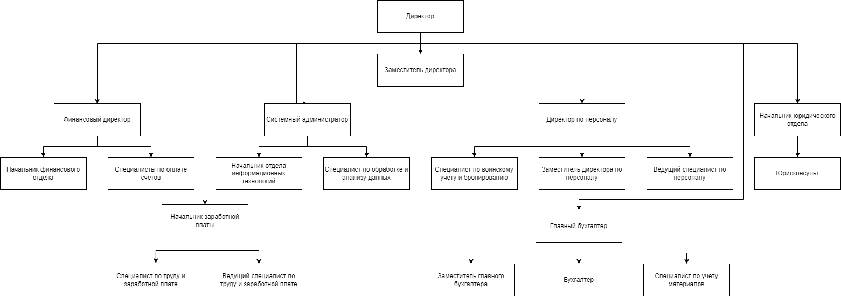

Рисунок 1 - Структура организации ООО «КОНСАЛТ ФОРМУЛА»

Определение объектов данных:

1. Справочник "Сотрудники"

Поля: Фамилия, Имя, Отчество, Должность, Отдел, Дата приема на работу, Дата увольнения с работы, Контактные данные, Дополнительная информация.

1. Справочник "Отделы"

Поля: Наименование отдела, Руководитель отдела, Описание отдела, дата создания отдела.

1. Справочник "Квалификации"

Поля: Наименование квалификации, Описание квалификации, Статус активности.

1. Справочник "Курсы обучения"

Поля: Наименование курса, Продолжительность курса, Дата начала, Дата окончания.

1. Справочник "Типы обучения"

Поля: Наименование типа обучения, Описание обучения, Статус активности, Сотрудники, Курсы обучения.

1. Задачи и проекты:

Поля: Ответственный, Описание, Дата начала, Дата окончания, Статус, Приоритет.

1. Обзоры производительности:

Поля: Описание обзора, Тип обзора, Ответственный сотрудник.

1. Рецензенты

Поля: Фамилия, Имя, Отчество, Должность, Контактные данные, Статус активности, Обзоры производительности.

# 1.2 Сравнительный анализ существующих аналогов

Проведен анализ данных о сотрудниках компании, включая их персональные данные (ФИО, дата рождения), контактную информацию (телефон, электронная почта), информацию о трудовой деятельности (должность, отдел), данные о прошлых обучениях и квалификации (пройденные курсы, сертификаты), а также оценку производительности.

Обнаружены следующие проблемы: отсутствие централизованной системы управления квалификацией сотрудников, несвоевременное обновление данных о курсах обучения, сложности в оценке производительности сотрудников и отслеживании их карьерного роста. Недостаточная автоматизация процессов обучения и оценки производительности приводит к неэффективному использованию ресурсов и недостаточной мотивации сотрудников.

Основные факторы, которые должны быть учтены:

* Автоматизация управления квалификацией:

В разрабатываемой системе необходимо предусмотреть функции планирования, отслеживания и оценки квалификации сотрудников. Это позволит эффективно управлять обучением и развитием персонала, определять потребности в обучении и оценивать его эффективность.

* Интеграция существующих данных:

Важно учитывать возможность интеграции с другими информационными системами компании, чтобы обеспечить единое представление данных о сотрудниках и избежать дублирования информации.

Вариант использования ручного ведения данных о сотрудниках в электронных таблицах или базах данных может быть неэффективным и ошибочным в случае больших объемов данных и необходимости частого обновления информации.

Рассматриваются возможности использования специализированных информационных систем для управления квалификацией сотрудников.

При создании собственной конфигурации анализировались готовые программные продукты и использовалась информация из источника М. Г. Радченко, Е. Ю. Хрусталева [1].

ООО «КОНСАЛТ ФОРМУЛА» небольшая, но достаточно обширная организация, поэтому рассматривались соответствующие системы. Было взято три конфигурации, которые предоставляют схожий функционал с разрабатываемой системой.

1C: Управление предприятием (ERP) — это комплексное программное решение для автоматизации управленческой деятельности предприятия. Она включает в себя модули для учета и анализа финансовой деятельности, управления закупками, продажами, складским учетом, производственным учетом и другими аспектами бизнеса.

Достоинства:

* Полный спектр функций для автоматизации управленческой деятельности.
* Модульность и гибкость, позволяющая адаптировать систему под различные виды деятельности предприятия.
* Широкие возможности настройки и расширения функционала с помощью конфигураций и дополнительных модулей.
* Поддержка различных отраслевых стандартов и регламентов.

Недостатки:

* Высокая стоимость лицензий и внедрения.
* Требует квалифицированных специалистов для настройки и поддержки.
* Сложность и время, затрачиваемое на внедрение и настройку системы.

Цена:

Стоимость лицензии на 1С: Управление предприятием зависит от количества пользователей и необходимых функций и начинается от нескольких десятков тысяч рублей.

1C: Зарплата и Управление персоналом — это программное решение для автоматизации управления кадровым и заработным платежом. Она включает в себя модули для ведения кадрового учета, учета рабочего времени, расчета заработной платы, управления персональными данными сотрудников, а также отчетности по заработной плате и налогам.

Достоинства:

* Автоматизация процесса расчета заработной платы и управления персоналом.
* Возможность учета налогов, отчетности и других законодательных требований.
* Гибкие настройки для учета различных видов оплаты труда, отпусков, больничных и прочих выплат.
* Интеграция с другими модулями 1С: Управление предприятием.

Недостатки:

* Ограниченный функционал по сравнению с другими системами управления персоналом.
* Не всегда учитывает специфические требования и особенности деятельности предприятия.

Цена:

Стоимость лицензии на 1С: Зарплата и Управление персоналом также зависит от количества пользователей и необходимых функций и начинается от нескольких десятков тысяч рублей.

1C: Управление нашей фирмой — это упрощенная версия программного решения для малого и среднего бизнеса, включающая в себя базовый функционал по учету и анализу финансов, закупкам, продажам, управлению складом и другим областям деятельности.

Достоинства:

* Специализированный функционал для управления малым и средним бизнесом.
* Простота внедрения и использования.
* Низкая стоимость внедрения и обслуживания.

Недостатки:

* Ограниченный функционал по сравнению с более мощными ERP-системами.
* Меньшая гибкость настройки под специфические потребности предприятия.

Цена:

Стоимость лицензии на 1С: Управление нашей фирмой обычно значительно ниже, чем у полноценных ERP-систем и начинается от нескольких тысяч рублей.

Выводы:

1С предлагает различные программные решения для автоматизации бизнеса, от обширных ERP-систем до специализированных конфигураций для управления персоналом и малого бизнеса.

Выбор конфигурации зависит от специфики и масштабов деятельности предприятия, его бюджета и потребностей в функционале.

Для создания конфигурации "Квалификатор сотрудников" можно взять за основу и адаптировать функционал и принципы работы уже существующих конфигураций, а также использовать специализированные программы для управления квалификацией и обучением персонала.

# 1.3 Обзор и обоснование выбранных средств разработки

1С: Предприятие — это комплексное программное обеспечение для автоматизации бизнес-процессов организаций. Платформа предоставляет средства для разработки, внедрения и поддержки информационных систем различного уровня сложности.

Особенности 1С: Предприятия:

1. Интегрированная среда разработки (ИСР):

* ИСР предоставляет удобный и интуитивно понятный интерфейс для создания и редактирования конфигураций информационных систем.
* Включает в себя различные инструменты для работы с объектами данных, формами, отчетами, бизнес-процессами и другими элементами системы.

1. Мощные инструменты конфигурирования:

* Платформа позволяет определять объекты данных (справочники, документы, регистры и др.), а также связи между ними, что обеспечивает гибкость и масштабируемость разрабатываемой системы.
* Возможности конфигурирования позволяют адаптировать информационную систему под уникальные требования конкретного бизнеса.

1. Готовые решения и типовые конфигурации:

* 1С: Предприятие включает в себя множество типовых конфигураций, которые позволяют быстро создавать базовый функционал различных бизнес-приложений.
* Готовые решения включают в себя учет товаров и денег, управление персоналом, бухгалтерский учет, управление производством и другие, что упрощает разработку информационных систем для различных отраслей.

1. Удобство использования:

* Платформа предоставляет простой и понятный интерфейс как для разработчиков, так и для конечных пользователей, что упрощает взаимодействие с информационной системой.
* Встроенные инструменты аналитики и отчетности позволяют быстро получать нужную информацию из системы.

1. Масштабируемость и гибкость:

* 1С: Предприятие подходит как для небольших организаций, так и для крупных предприятий, благодаря возможности масштабирования системы в зависимости от потребностей бизнеса.
* Платформа позволяет интегрировать информационную систему с другими внешними системами и сервисами.

Преимущества использования 1С: Предприятия:

1. Платформа позволяет быстро создавать и настраивать информационные системы без необходимости глубоких знаний программирования. Это позволяет сократить время и затраты на разработку.
2. Обеспечивает высокую производительность при работе с базой данных и оптимизацию использования ресурсов сервера.
3. Возможность использовать типовые конфигурации ускоряет процесс разработки и снижает стоимость внедрения информационных систем.
4. Платформа позволяет создавать информационные системы, которые могут быть легко адаптированы к изменяющимся потребностям бизнеса и масштабированы по мере роста компании.



Рисунок 2 - Иконка 1С: Предприятие

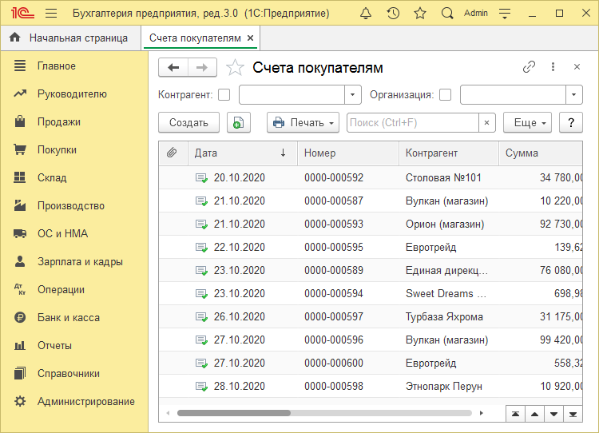

Рисунок 3 - Общий вид 1С: Предприятие

Выбор 1С: Предприятие обоснован следующими причинами:

* Простота использования и быстрая скорость разработки позволят оперативно создать информационную систему.
* Широкий функционал и наличие готовых решений позволят легко адаптировать систему под требования конкретного бизнеса.
* Интеграция с другими системами облегчит внедрение и обеспечит гармоничную работу всей информационной инфраструктуры предприятия.

Таким образом, 1С: Предприятие была выбрана в качестве основного средства разработки для автоматизированной информационной системы «Квалификатор сотрудников» из-за наиболее подходящих параметров, что делает ее оптимальным выбором для данного проекта, обеспечивая высокую производительность, гибкость и удобство использования.

# 1.4 Техническое задание на разработку

1. Введение

Целью данного технического задания является разработка информационной системы "Квалификатор сотрудников", предназначенной для управления квалификацией персонала организации. Оптимизация квалификации и производительности сотрудников становится неотъемлемой частью стратегии развития предприятия. Система должна обеспечивать сбор, хранение, анализ и управление данными о квалификации сотрудников, а также планирование и проведение обучения, оценку производительности и генерацию отчетов.

2. Основания и назначения для разработки:

Существующие методы управления данными оказываются неэффективными и неудобными для использования, что затрудняет процесс принятия решений и повышения эффективности работы сотрудников, поэтому разработка информационной системы «Квалификатор сотрудников» является необходимостью для автоматизации управления данными о персонале организации.

Назначением разработки информационной системы "Квалификатор сотрудников" является создание инструмента, который позволит организации эффективно управлять данными о квалификации персонала, планировать и проводить обучение, а также оценивать производительность сотрудников для достижения стратегических целей предприятия.

3. Требования к программе или программному изделию

1. Пользовательский интерфейс должен быть интуитивно понятным и легко доступным для всех категорий пользователей.
2. Система должна обеспечивать возможность аутентификации пользователей с различными уровнями доступа.
3. Должна быть реализована функция добавления, редактирования и удаления данных о сотрудниках, квалификации, обучении и оценках производительности.
4. Система должна предоставлять возможность планирования и проведения обучающих мероприятий, а также оценки производительности сотрудников.
5. Необходимо обеспечить механизм генерации отчетов и аналитики по данным о персонале.
6. Все данные должны храниться в безопасной базе данных с учетом требований по защите персональной информации.

4. Требования к программной документации

В рамках разработки необходимо предоставить следующую документацию:

1. Техническое задание.
2. Программную спецификацию.
3. Руководство пользователя.
4. Руководство администратора.

5. Требования к технической реализации

1. Платформа: 1С: Предприятие.
2. Язык программирования: 1С.
3. База данных: SQL.
4. Использование современных технологий и методик разработки для обеспечения производительности, безопасности и удобства использования.

6. Функциональные возможности

1. Регистрация и аутентификация пользователей.
2. Управление данными о сотрудниках, включая персональную информацию, квалификацию, обучение и оценки.
3. Планирование и проведение обучающих мероприятий с учетом потребностей персонала.
4. Оценка производительности сотрудников на основе заданных критериев и показателей.
5. Генерация отчетов и аналитики по квалификации сотрудников и результатам обучения.

7. Инструкции для пользователя

1. Для входа в систему необходимо использовать логин и пароль, предоставленные администратором.
2. После входа в систему пользователь может найти нужную информацию, используя меню навигации или поиск.
3. Для добавления, редактирования или удаления данных следует использовать соответствующие функции в меню.
4. При необходимости сгенерировать отчеты, пользователь должен выбрать нужные параметры и запросить генерацию отчета.

8. Стадии и этапы разработки

Разработка будет проводиться в следующих стадиях:

1. Анализ требований и составление технического задания.
2. Проектирование архитектуры системы.
3. Разработка программного кода и тестирование.
4. Внедрение и обучение пользователей.
5. Поддержка и сопровождение системы.

9. Заключение

Данное техническое задание является основным руководством для разработчиков в процессе создания автоматизированной информационной системы "Квалификатор сотрудников". Все требования и ожидания заказчика должны быть внимательно учтены при разработке системы.

# 2 Проектирование автоматизированной информационной системы

# 2.1 Требования к автоматизированной информационной системе

Требования к автоматизированной информационной системе (АИС) играют ключевую роль в процессе ее разработки и внедрения. Они определяют ожидания и потребности пользователей, функциональные возможности системы, а также критерии успешного завершения проекта.

Функциональные требования:

1. Система должна позволять регистрировать информацию о сотрудниках, включая персональные данные, должность, квалификацию и прочее.
2. Система должна предоставлять возможность управления квалификацией сотрудников, включая присвоение уровней квалификации, проведение оценок и обзоров производительности.
3. Система должна поддерживать планирование и отслеживание обучения сотрудников, включая выбор курсов, назначение на тренинги и контроль выполнения обучения.
4. Система должна обеспечивать проведение обзоров производительности сотрудников, включая управление рецензентами, сбор обратной связи и формирование отчетов
5. Система должна позволять управлять списком доступных типов обучения, включая добавление, редактирование и удаление типов обучения.
6. Система должна предоставлять инструменты для анализа данных о квалификации сотрудников, обучении, обзорах производительности и других аспектах работы персонала.

Нефункциональные требования:

1. Система должна обеспечивать защиту конфиденциальности данных сотрудников и информации о квалификации.
2. Система должна обеспечивать быстрый доступ к данным и высокую производительность при обработке больших объемов информации.
3. Система должна быть надежной и стабильной, с минимальным количеством сбоев и ошибок.
4. Система должна иметь удобный и интуитивно понятный интерфейс для пользователей всех уровней.
5. Система должна быть легко масштабируемой, чтобы поддерживать рост числа пользователей и объемов данных.
6. Система должна адаптироваться к изменяющимся потребностям и требованиям бизнеса.

Интеграционные требования:

1. Интеграция с системами управления персоналом, бухгалтерскими системами и другими системами предприятия для обмена данными о сотрудниках и их квалификации.
2. Интеграция с образовательными платформами и сервисами для получения информации о доступных курсах и тренингах.

Требования к документации:

1. Система должна иметь подробную документацию, включая руководство пользователя, техническую документацию и т. д.

# Варианты сценариев использования автоматизированной информационной системы

Регистрация нового сотрудника:

1. Пользователь (директор или администратор) заполняет форму регистрации нового сотрудника.
2. Вводится информация о персональных данных, контактной информации, должности и других сведениях.
3. Система проверяет корректность введенных данных и сохраняет информацию в базе данных.

Планирование обучения для сотрудника:

1. Директор выбирает сотрудника для обучения.
2. Выбираются подходящие курсы или тренинги из каталога обучающих мероприятий.
3. Назначается расписание обучения и устанавливаются сроки прохождения.

Получение отчетности о квалификации сотрудников:

1. Директор запрашивает отчет о квалификации сотрудников.
2. Система формирует отчет, включающий информацию о текущей квалификации каждого сотрудника, пройденных курсах обучения и других показателях.
3. Отчет предоставляется для принятия управленческих решений и планирования дальнейших обучающих мероприятий.

Обновление информации о курсах обучения:

1. Администратор системы добавляет новые курсы обучения или редактирует существующие данные.
2. Обновленная информация о курсах становится доступной для всех пользователей системы.

Поиск курсов обучения:

1. Сотрудник или администратор вводит критерии поиска курсов обучения (например, тема, продолжительность, стоимость).
2. Система отображает список курсов, соответствующих введенным критериям.
3. Пользователь выбирает интересующий курс и получает подробную информацию о нем.

Оценка эффективности обучения:

1. Сотрудник проходит курс обучения и заполняет итоговую анкету.
2. Директор или администратор анализирует результаты анкеты и успеваемости.
3. Система формирует отчет об эффективности проведенного обучения.

Управление аттестацией сотрудников:

1. Администратор назначает даты и критерии аттестации для сотрудников.
2. Сотрудники проходят аттестационные мероприятия.
3. Система сохраняет результаты аттестации и предоставляет отчет о квалификации сотрудников.

Ведение личных дел сотрудников:

1. Пользователь (администратор) создает и редактирует личные дела сотрудников.
2. Вводится информация о трудовой деятельности, квалификационных уровнях, наградах и дисциплинарных взысканиях.
3. Личные дела хранятся в системе и доступны для просмотра и анализа.

Назначение наставников для новых сотрудников:

1. Директор выбирает опытного сотрудника в качестве наставника для нового работника.
2. Назначается срок наставничества и устанавливаются цели.
3. Система отслеживает прогресс и предоставляет отчеты о результатах наставничества.

Управление заявками на обучение:

1. Сотрудники подают заявки на участие в курсах и тренингах.
2. Администратор рассматривает заявки и утверждает или отклоняет их.
3. Система уведомляет сотрудников о статусе их заявок и обновляет расписание обучения.

Ведение истории обучения сотрудников:

1. Система автоматически сохраняет данные о всех пройденных сотрудниками курсах и тренингах.
2. Пользователи могут просматривать историю обучения через личный кабинет.
3. Данные используются для формирования отчетов и планирования дальнейшего развития.

Поддержка многоуровневой системы доступа:

1. Администратор системы назначает права доступа для разных категорий пользователей (директора, администраторы, сотрудники).
2. Права доступа определяют, какие данные и функции доступны каждому пользователю.
3. Система обеспечивает безопасность данных и предотвращает несанкционированный доступ.

Генерация сертификатов об обучении:

1. После успешного завершения курса сотрудник получает сертификат.
2. Система позволяет для определенного пользователя и курса загрузить сертификат с указанием названия курса, даты и результатов.
3. Сертификат доступен для просмотра и редактирования.

Анализ потребностей в обучении:

1. Директор или администратор собирает данные о текущих потребностях в обучении.
2. Система анализирует данные и предлагает рекомендации по проведению новых курсов и тренингов.
3. На основе рекомендаций разрабатывается план обучения на следующий период.

Интеграция с внешними системами:

1. Система интегрируется с внешними платформами для автоматического импорта данных о сотрудниках и курсах.
2. Обновления данных происходят в реальном времени, обеспечивая актуальность информации.
3. Пользователи получают доступ к дополнительным ресурсам и возможностям для обучения.

# 2.3 Архитектура и компоненты автоматизированной информационной системы

Информационная система "Квалификатор сотрудников" представляет собой специализированный программный продукт, предназначенный для управления квалификацией персонала организации. Она обеспечивает сбор, обработку и предоставление информации о квалификации сотрудников, что позволяет работникам на всех уровнях их иерархии эффективно управлять данными и ресурсами компании.

В составе данной информационной системы могут присутствовать следующие основные программные компоненты:

1. Веб-интерфейс для взаимодействия с пользователем

Данный компонент обеспечивает возможность взаимодействия пользователей с системой. Он предоставляет удобный и интуитивно понятный интерфейс для работы с функционалом системы.

1. Модуль управления данными

Этот компонент отвечает за организацию хранения и обработки данных о квалификации сотрудников. Он обеспечивает функции добавления, редактирования, удаления и поиска информации о сотрудниках, их квалификации, прошедших курсах обучения и сертификации.

1. Модуль аналитики и отчетности

Данный компонент позволяет анализировать данные о квалификации сотрудников и генерировать различные отчеты и аналитические данные. Он может включать в себя инструменты для создания пользовательских отчетов, аналитических запросов и т.д.

1. Модуль безопасности и доступа

Этот компонент обеспечивает защиту информации и контроль доступа пользователей к различным функциям и данным системы. Он включает в себя механизмы аутентификации, авторизации и аудита действий пользователей.

1. Интеграционные модули

Для взаимодействия с другими информационными системами (например, системами управления персоналом, обучения и развития, бухгалтерского учета и т.д.) может потребоваться наличие специализированных интеграционных модулей.

1. Модуль обработки данных о курсах обучения и сертификации

Этот компонент отвечает за управление данными о доступных обучающих курсах, их содержании, продолжительности, преподавателях и т.д. Он также может включать функции планирования, регистрации и отслеживания участия сотрудников в обучении.

1. Модуль администрирования

Для управления конфигурацией, настройками и администрирования системы предусмотрен специальный модуль, позволяющий администраторам эффективно управлять и контролировать работу информационной системы.

Эти компоненты в совокупности обеспечивают функциональность и производительность информационной системы "Квалификатор сотрудников", позволяя организациям эффективно управлять квалификацией своего персонала.

Система «Квалификатор сотрудников» включает в себя типичный набор компонентов, который применяется в различных информационных системах, независимо от их области применения.

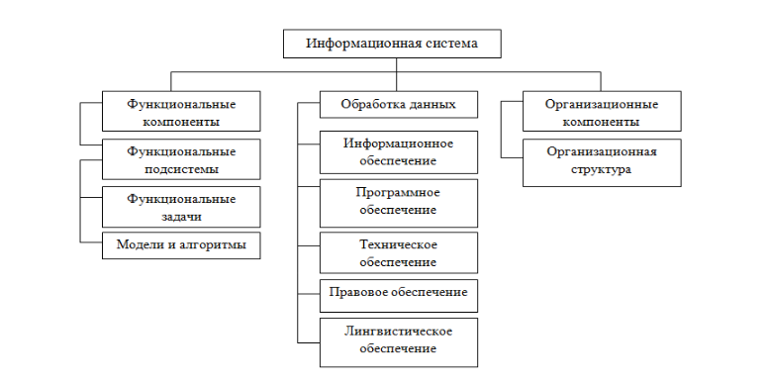

Рисунок 4 – Структура информационной системы

# 2.4 Дизайн интерфейса автоматизированной информационной системы

Дизайн интерфейса автоматизированной информационной системы "Квалификатор сотрудников" играет важную роль, поскольку он определяет удобство использования системы, эффективность работы пользователей и их общее впечатление от продукта.

Основные аспекты дизайна интерфейса:

* Перед разработкой дизайна необходимо определить целевую аудиторию системы. Это могут быть сотрудники разных отделов компании, менеджеры, администраторы и другие пользователи.
* Интерфейс должен быть простым и интуитивно понятным для пользователей всех уровней. Это включает в себя понятную навигацию, понятные иконки и метки, а также минимальное количество шагов для выполнения задач.
* Для создания единого и узнаваемого стиля интерфейса следует использовать одинаковые шрифты, цвета, элементы управления и макеты страниц. Это поможет пользователям легко ориентироваться в системе.
* Предоставление информации в удобной и наглядной форме является ключевым аспектом дизайна. Использование графиков, диаграмм, таблиц и других средств визуализации для удобства анализа данных.
* Для повышения удобства использования следует предусмотреть интерактивные элементы, такие как кнопки, фильтры, выпадающие списки и т. д., которые позволяют пользователям взаимодействовать с системой более эффективно.
* Обеспечить доступность интерфейса для пользователей с ограниченными возможностями. Это включает в себя использование альтернативного текста для изображений, поддержку клавиатурного управления и другие меры.
* Перед выпуском системы в эксплуатацию нужно провести тестирование пользовательского опыта. Это поможет выявить слабые места интерфейса и внести необходимые корректировки.

Для разработки дизайна интерфейса автоматизированной информационной системы «Квалификатор сотрудников», наиболее подходящей будет программа Figma.

Figma - графический редактор для совместного проектирования сайтов, приложений и других дизайнерских продуктов.



Рисунок 5 - Иконка программы Figma

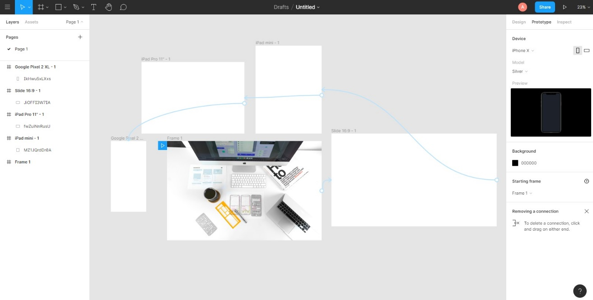

Рисунок 6 - Общий вид программы Figma

Несколько преимуществ программы из-за которых был сделан выбор в её пользу:

* Мультиплатформенное решение (работает на Windows, на macOS и на мобильных). Она работает в браузере, а значит, не нужно скачивать на компьютер никаких дополнительных программ.
* Бесплатный продукт. Благодаря этому дизайнеры могут детально ознакомиться с функциями и возможностями приложения для дизайна и затем, если захотят, перейти на командную подписку. При этом у бесплатной версии минимальное количество ограничений.
* Вся работа ведётся в облаке. Благодаря этому не нужно возиться с передачей исходников — все макеты доступны из любой точки мира и с любого устройства, главное, чтобы был доступ к интернету. Также не нужно содержать свой файловый сервер с исходниками.
* Благодаря возможности демонстрации проекта по ссылке есть возможность создать интерактивный прототип, который наглядно покажет все способы взаимодействия с сайтом.
* Удобная работа с компонентами — заранее подготовленными элементами дизайна (кнопки, формы и т. д.), изменения которых распространяются на все его копии.
* Удобный встроенный режим для разработчиков, где нельзя влиять на дизайн, но можно получить из макета всё необходимое для дальнейшей работы: изображения, свойства объектов и расстояния между ними, тексты и т. д.

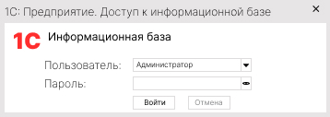

Рисунок 7 - Вход в программу

При назначении и использовании ролей в программе дополнительный экран регистрации не требуется.

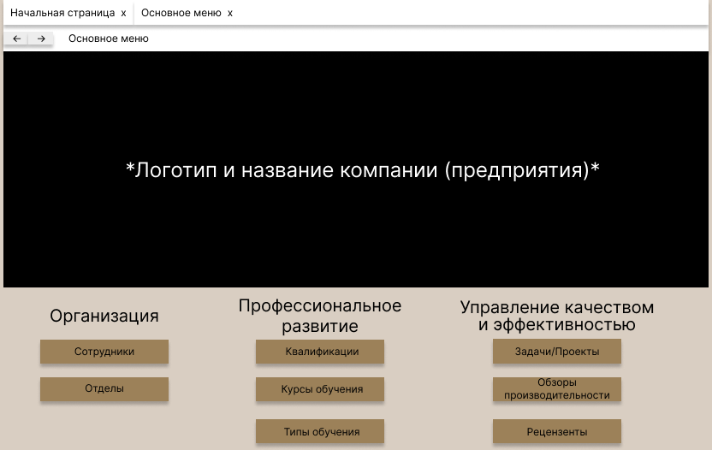

Рисунок 8 – Основное меню АИС «Квалификатор сотрудников»

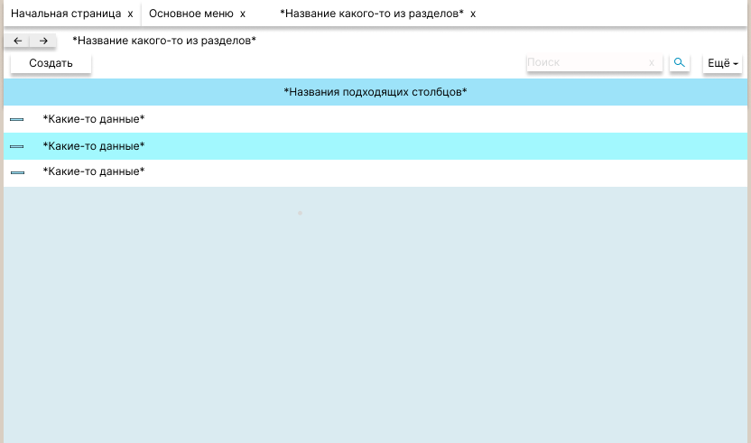

Рисунок 9 – Страница раздела АИС «Квалификатор сотрудников»

Дизайн всех страниц разделов будет идентичен.

После разработки дизайна было принято решение об изменении цвета программы и в ходе разработан логотип ввиду его полного отсутствия у организации.

# 2.5 Создание ER-диаграммы базы данных

ER-диаграмма (сущность-связь) — это графическое представление структуры базы данных, которое помогает понять сущности (объекты) в системе и их взаимосвязи. Она включает в себя сущности (таблицы), атрибуты (столбцы) и связи между сущностями.

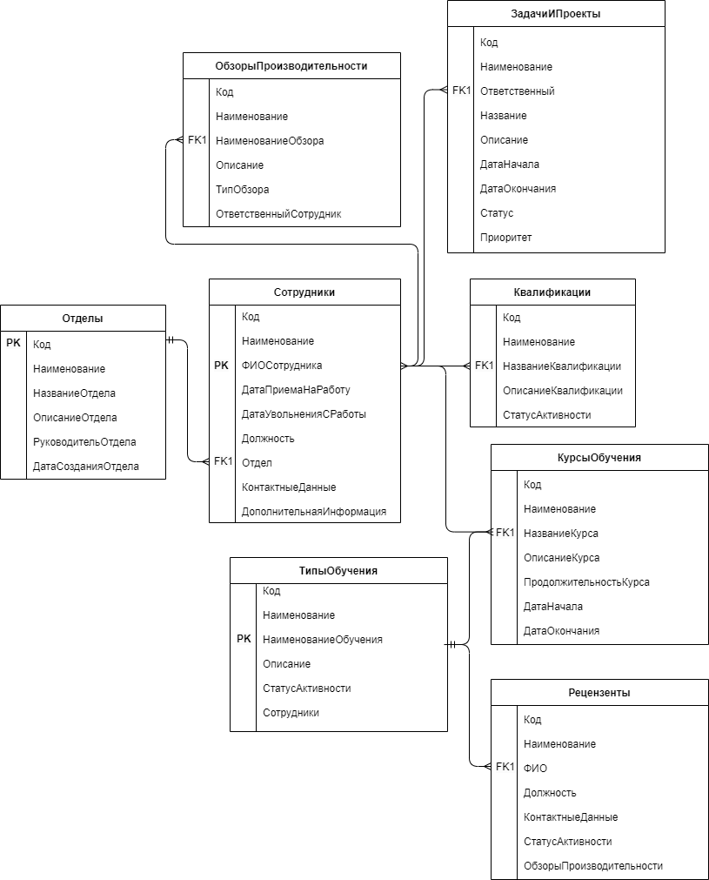

Рисунок 10 - ER-диаграмма информационной системы

В результате проектирования была разработана система структуры данных, основанная на концепции ER-модели. Основным связующим звеном стала таблица "Сотрудники", которая является центральным элементом системы и связывает другие таблицы между собой.

Описание ER-диаграммы для АИС "Квалификатор сотрудников":

Сущность сотрудники - хранит информацию о сотрудниках компании.

Атрибуты:

* Код
* ФИОСотрудника
* ДатаПриемаНаРаботу
* ДатаУвольненияСРаботы
* Должность
* Отдел
* КонтактныеДанные
* ДоолнительнаяИнормация

Сущность отделы – хранит информацию об отделах, которые есть в компании.

Атрибуты:

* Код
* НазваниеОтдела
* ОписаниеОтдела
* РуководительОтдела
* ДатаСозданияОтдела

Сущность квалификации – хранит информацию о квалификациях.

Атрибуты:

* Код
* НазваниеКвалификации
* ОписаниеКвалификации
* СтатусАктивности

Сущность курсы обучения - хранит информацию о доступных курсах и тренингах.

Атрибуты:

* Код
* НазваниеКурса
* ОписаниеКурса
* ПродолжительностьКурса
* ДатаНачала
* ДатаОкончания

Сущность задачи и проекты – хранит информацию о задачах и проектах компании.

Атрибуты:

* Код
* Название
* Ответственный
* Описание
* ДатаНачала
* ДатаОкончания
* Статус
* Приоритет

Сущность обзоры производительности - хранит информацию об оценках производительности сотрудников.

Атрибуты:

* Код
* НаименованиеОбзора
* Описание
* ТипОбзора
* ОтветственныйСотрудник

Сущность типы обучения – хранит информацию о разных типах обучения для прохождения курсов.

Атрибуты:

* Код
* НаименованиеОбучения
* Описание
* СтатусАктивности
* Сотрудники
* КурсыОбучения

Сущность рецензенты - хранит информацию о рецензентах.

Атрибуты:

* Код
* ФИО
* Должность
* КонтактныеДанные
* СтатусАктивности

Связи:

Один ко многим:

* Один отдел может иметь много сотрудников, но каждый сотрудник принадлежит только одному отделу.

Многие ко многим:

* Один сотрудник может проходить несколько курсов обучения, и один курс обучения может быть пройден несколькими сотрудниками.
* Один сотрудник может участвовать в нескольких задачах и проектах, и одна задача или проект может включать нескольких сотрудников.

Один ко многим:

* Один сотрудник может иметь несколько обзоров производительности, но каждый обзор производительности принадлежит только одному сотруднику.
* Один рецензент может проводить несколько обзоров производительности, но каждый обзор производительности может иметь только одного рецензента.
* Один сотрудник может иметь несколько квалификаций, но каждая квалификация принадлежит только одному сотруднику.
* Один тип обучения может включать несколько курсов, но каждый курс относится только к одному типу обучения.

Система структуры данных представляет собой основу для реализации функциональности информационной системы "Квалификатор сотрудников". Разработанные таблицы и связи между ними обеспечивают удобное хранение и доступ к информации о сотрудниках, их квалификации, обучении, участии в проектах и производительности. Данные структуры предоставляют широкие возможности для анализа, отслеживания и управления персоналом, что делает систему полезным инструментом.

# Разработка автоматизированной информационной системы

# 3.1 Реализация базы данных

Реализация базы данных для системы "Квалификатор сотрудников" в 1С представляет собой создание и настройку структуры данных, которая позволит эффективно управлять информацией о сотрудниках, их квалификациях, обучении и оценках производительности.

Основные этапы и компоненты, необходимые для реализации базы данных в 1С:

1. Создание справочников

Справочники в 1С используются для хранения различных категорий данных. Были созданы следующие справочники:

* Отделы
* Сотрудники
* Квалификации
* Курсы обучения
* Задачи и проекты
* Обзоры производительности
* Типы обучения
* Рецензенты
* Пользователи системы

1. Создание документов

Документы в 1С используются для регистрации операций. Потребовались следующие документы:

* Трудовой договор
* Обучение сотрудников

1. Создание регистров сведений

Регистр сведений в 1С позволяет хранить различные данные, которые изменяются с течением времени. Полезным будет следующий регистры сведений:

* Обучение сотрудников

1. Разработка форм и отчетов

Для работы с данными необходимо создать формы и отчеты, которые будут использоваться пользователями системы:

* Форма регистрации сотрудника
* Форма записи на курс обучения
* Форма создания обзора производительности
* Формы для редактирования данных справочников
* Форма регистрации отделов
* Форма создания новых пользователей
* Форма создания задач и проектов
* Форма создания типов обучения
* Форма создания квалификаций

Отчеты:

* Отчет по истории курсов обучения
* Отчет по сотрудникам

1. Настройка прав доступа

Для обеспечения безопасности данных необходимо настроить права доступа для различных ролей пользователей:

* Администратор: полный доступ ко всем данным и функционалу системы
* Директор: доступ к отчетам и возможности управления сотрудниками и курсами
* Сотрудник: доступ к своим данным, курсам и обзорам производительности

1. Тестирование и отладка

После создания всех необходимых компонентов системы необходимо провести тестирование и отладку для обеспечения корректной работы системы:

* Функциональное тестирование: проверка работы всех форм и документов, правильность сохранения и обновления данных.
* Нагрузочное тестирование: оценка производительности системы при одновременном использовании большим количеством пользователей.
* Пользовательское тестирование: проведение тестирования с участием конечных пользователей для выявления и исправления ошибок в интерфейсе и логике работы системы.

Заключение

Реализация базы данных для автоматизированной информационной системы "Квалификатор сотрудников" в 1С позволяет эффективно управлять информацией о сотрудниках, их квалификациях, обучении и оценках производительности. Правильная настройка справочников, документов, регистров сведений, форм и отчетов обеспечивает удобство использования системы и поддержку всех необходимых бизнес-процессов.

# Создание серверной части проекта

Серверная часть — это централизованная часть системы, которая выполняет обработку данных, управляет доступом к информации, обеспечивает безопасность и хранит основные компоненты системы.

Сервер будет выполнять следующие задачи:

1. Сервер будет обеспечивать централизованное хранение данных о сотрудниках, их квалификации, курсах обучения, задачах и проектах.
2. Сервер будет отслеживать активные сеансы пользователей и обеспечивать им доступ к необходимой информации с учетом их прав доступа.
3. Сервер будет выполнять бизнес-логику, включая расчеты квалификации сотрудников, формирование отчетов и обработку запросов пользователей.
4. Сервер будет контролировать доступ к данным, обеспечивая их конфиденциальность, целостность и доступность только авторизованным пользователям.

Структура базы данных будет включать следующие объекты данных:

1. Справочники: Сотрудники, отделы, квалификации, курсы обучения, типы обучения, рецензенты, задачи и проекты, обзоры производительности.

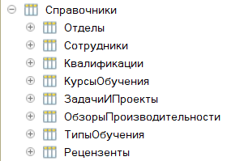

Рисунок 11 – Справочники АИС «Квалификатор сотрудников»

1. Документы: Трудовой договор для управления бизнес-процессами и обучение сотрудников для связи с регистром.

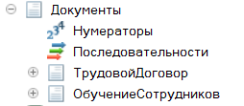

Рисунок 12 - Документы АИС "Квалификатор сотрудников"

1. Регистры: Регистр накопления для учета данных об обучении сотрудников для аналитической обработки информации.



Рисунок 13 - Регистр накопления АИС "Квалификатор сотрудников"

1. Отчеты: Отчет об обучении и прохождении курсов сотрудников для обработки накопленной информации и получения сводных данных в удобном для просмотра и анализа виде.



Рисунок 14 – Отчеты АИС "Квалификатор сотрудников"

Необходимые процедуры и функции на языке 1С будут реализованы для:

1. Расчета квалификации сотрудников на основе их образования, опыта работы и прохождения курсов обучения.
2. Автоматического формирования отчетов о производительности сотрудников и прохождении курсов на основе данных из базы данных.

Для установки и настройки сервера 1С были выполнены следующие шаги:

1. Загружен установочный пакет сервера 1С с официального сайта.
2. Установлен сервер в локальной сети согласно инструкциям установки.
3. Создана информационная база данных и настроено соединение с ней.
4. Настроены параметры безопасности, включая установку прав доступа к данным и пользователям.
5. Проведено тестирование сервера и базы данных для проверки их работоспособности и корректности настроек.

# Создание клиентской части автоматизированной информационной системы

Клиентская часть — это интерфейс, через который пользователи взаимодействуют с системой. Она предоставляет пользователю доступ к функциональности системы и позволяет взаимодействовать с данными.

Разработка дизайна пользовательского интерфейса включает определение форм, отчетов, командных интерфейсов и других элементов, которые будут представлены пользователю.

Необходимо учитывать удобство использования, интуитивную навигацию и соответствие интерфейса потребностям пользователей.

Реализация интерфейса пользователя:

1. Создание форм и отчетов в конфигураторе 1С, где определяется внешний вид и функциональность каждого элемента интерфейса.



Рисунок 15 – Определение внешнего вида отчета

1. Настройка свойств элементов форм, добавление кнопок, полей ввода, списков и других элементов для предоставления пользователю необходимых возможностей.

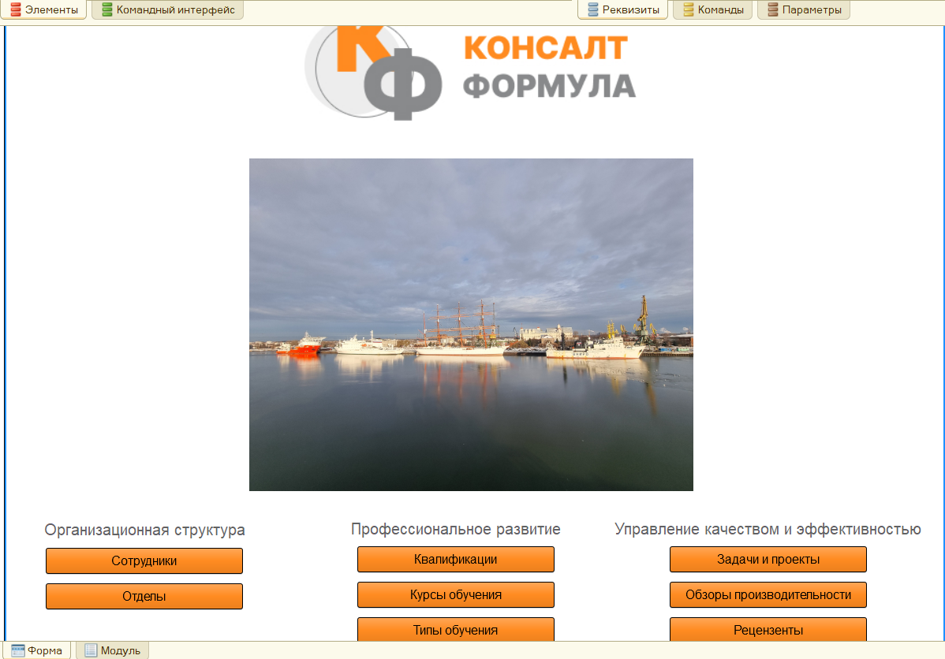

Рисунок 16 - Настройка свойств элементов форм

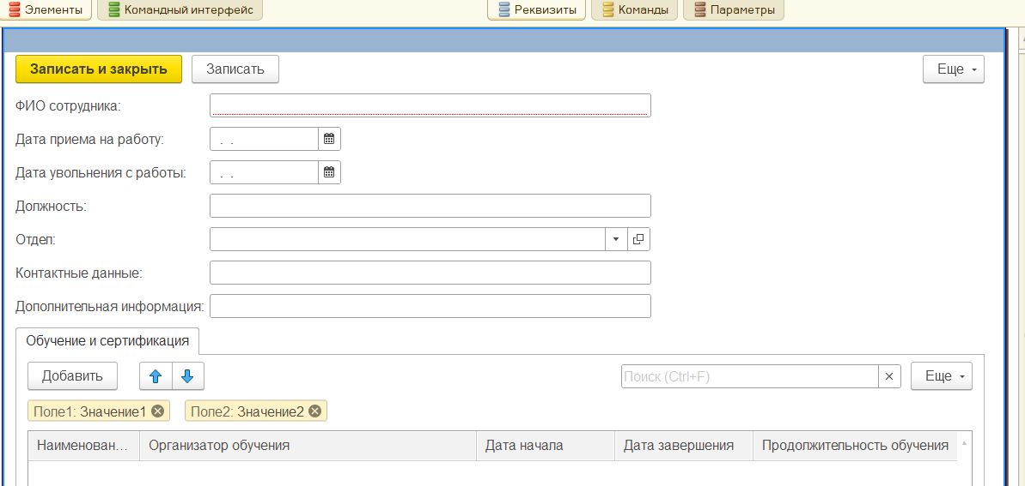

Рисунок 17 - Настройка свойств элементов форм

# 3.4 Методическое обеспечение

# Руководство для программиста

1. Назначение и условия программы:

АИС "Квалификатор сотрудников" разработана для управления данными о сотрудниках, их квалификации, курсах обучения, проектах, а также для проведения обзоров производительности. Программа предназначена для использования в офисной среде на рабочих местах сотрудников, поддерживающих доступ к базе данных.

1. Характеристика программы:

Программа разработана на платформе 1С: Предприятие и предоставляет удобный интерфейс для работы с данными о сотрудниках и их квалификации. Она обладает следующими основными функциональными возможностями:

* Ведение справочников сотрудников, отделов, квалификации, курсов обучения и других сущностей.
* Организация обзоров производительности сотрудников.
* Генерация отчетов и аналитических данных о квалификации сотрудников.

1. Обращение к программе:

Программа запускается на компьютере пользователя через клиентское приложение 1С: Предприятие. После запуска пользователь может войти в систему, используя свои учетные данные.

1. Входные данные:

Входные данные для программы включают в себя информацию о сотрудниках, их квалификации, курсах обучения, отделах, а также данные об обзорах производительности.

1. Выходные данные:

Выходные данные программы представляют собой отчеты о квалификации сотрудников, списки курсов обучения, результаты обзоров производительности и другую аналитическую информацию.

1. Сообщения:

Программа может выдавать следующие сообщения:

* Сообщения об успешном выполнении операций (например, сохранение данных).
* Предупреждения о возможных ошибках или некорректных действиях пользователя.
* Оповещения о необходимости обновления данных или выполнения определенных действий.

# 3.4.2 Руководство пользователя

Введение

Добро пожаловать в Автоматизированную информационную систему (АИС) "Квалификатор сотрудников"! Эта система разработана для управления информацией о сотрудниках, их квалификации, обучении и производительности. В этом руководстве можно найти информацию о том, как использовать систему для эффективного управления данными о сотрудниках организации и куда обращаться в случае возникновения вопросов.

1. Область применения средства автоматизации:

Автоматизированная информационная система (АИС) "Квалификатор сотрудников" разработана для управления процессом оценки и повышения квалификации сотрудников организации. Она предназначена для использования в компаниях любого масштаба и сферы деятельности, где необходимо эффективно управлять информацией о квалификации персонала и их профессиональном обучении.

1. Краткое описание возможностей средства автоматизации:

* Управление базой данных сотрудников, включая их персональные данные, квалификацию, обучение и опыт работы.
* Организация курсов обучения с возможностью планирования, проведения и отслеживания результатов обучения.
* Генерация отчетов и аналитической информации о квалификации сотрудников, обучении и эффективности программ повышения квалификации.
* Управление доступом пользователей с различными уровнями прав доступа к функциональности системы.

1. Уровень подготовки пользователя:

Для успешного использования АИС "Квалификатор сотрудников" не требуется специальных навыков или технического образования. Система разработана с учетом простоты и удобства использования, что делает ее доступной для пользователей с любым уровнем подготовки. Однако рекомендуется провести краткое вводное обучение сотрудников, чтобы ознакомить их с основными функциями и принципами работы системы.

1. Перечень эксплуатационной документации:

Перед началом использования АИС "Квалификатор сотрудников" пользователю рекомендуется ознакомиться с следующей эксплуатационной документацией:

* Руководство пользователя - основной источник информации о функциональности системы и инструкциях по ее использованию.
* Руководство администратора - содержит информацию о настройке и управлении системой со стороны администратора, включая управление пользователями, ролями и правами доступа.
* Справочная документация - дополнительные справочные материалы, которые могут быть полезны для пользователей при работе с конкретными функциями системы.

1. Основные виды деятельности и функции, которые автоматизированная информационная система "Квалификатор сотрудников" автоматизирует, включают:

* Учет и хранение данных о сотрудниках: персональные данные, квалификация, образование, опыт работы и прочие характеристики.
* Организация обучения: планирование, проведение и учет обучающих мероприятий для сотрудников.
* Мониторинг и анализ результатов обучения: отслеживание уровня обученности сотрудников, оценка эффективности программ повышения квалификации.
* Генерация отчетности: формирование различных отчетов и аналитической информации о квалификации сотрудников и обучении.

1. Условия применения средства автоматизации в соответствии с назначением:

* Система может быть установлена на любые современные компьютеры с операционной системой Windows. Рекомендуется наличие сетевого доступа для обеспечения возможности работы нескольких пользователей одновременно.
* Требуется наличие установленной среды выполнения 1С: Предприятие.
* Данные о сотрудниках (ФИО, должность, контактная информация, квалификация и пр.), информация о проводимых обучающих мероприятиях (название курса, даты проведения, преподаватели и пр.).
* Для работы с системой не требуется специальной подготовки. Однако рекомендуется проведение краткого вводного обучения для ознакомления пользователей с основными функциями системы.

Шаг 1: Вход в систему

1. Запустить программу 1С: Предприятие на компьютере.
2. Ввести свои учетные данные (логин и пароль), предоставленные администратором системы.

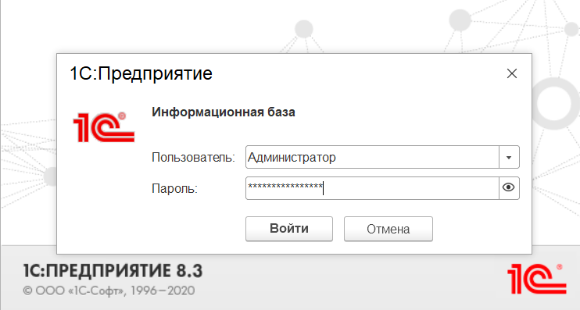

Рисунок 18 – Вход в систему

1. Нажать кнопку "Войти" или клавишу Enter, чтобы войти в систему.

Шаг 2: Основной интерфейс

1. После входа в систему можно увидеть главное окно АИС "Квалификатор сотрудников". Основной интерфейс включает в себя следующие элементы:

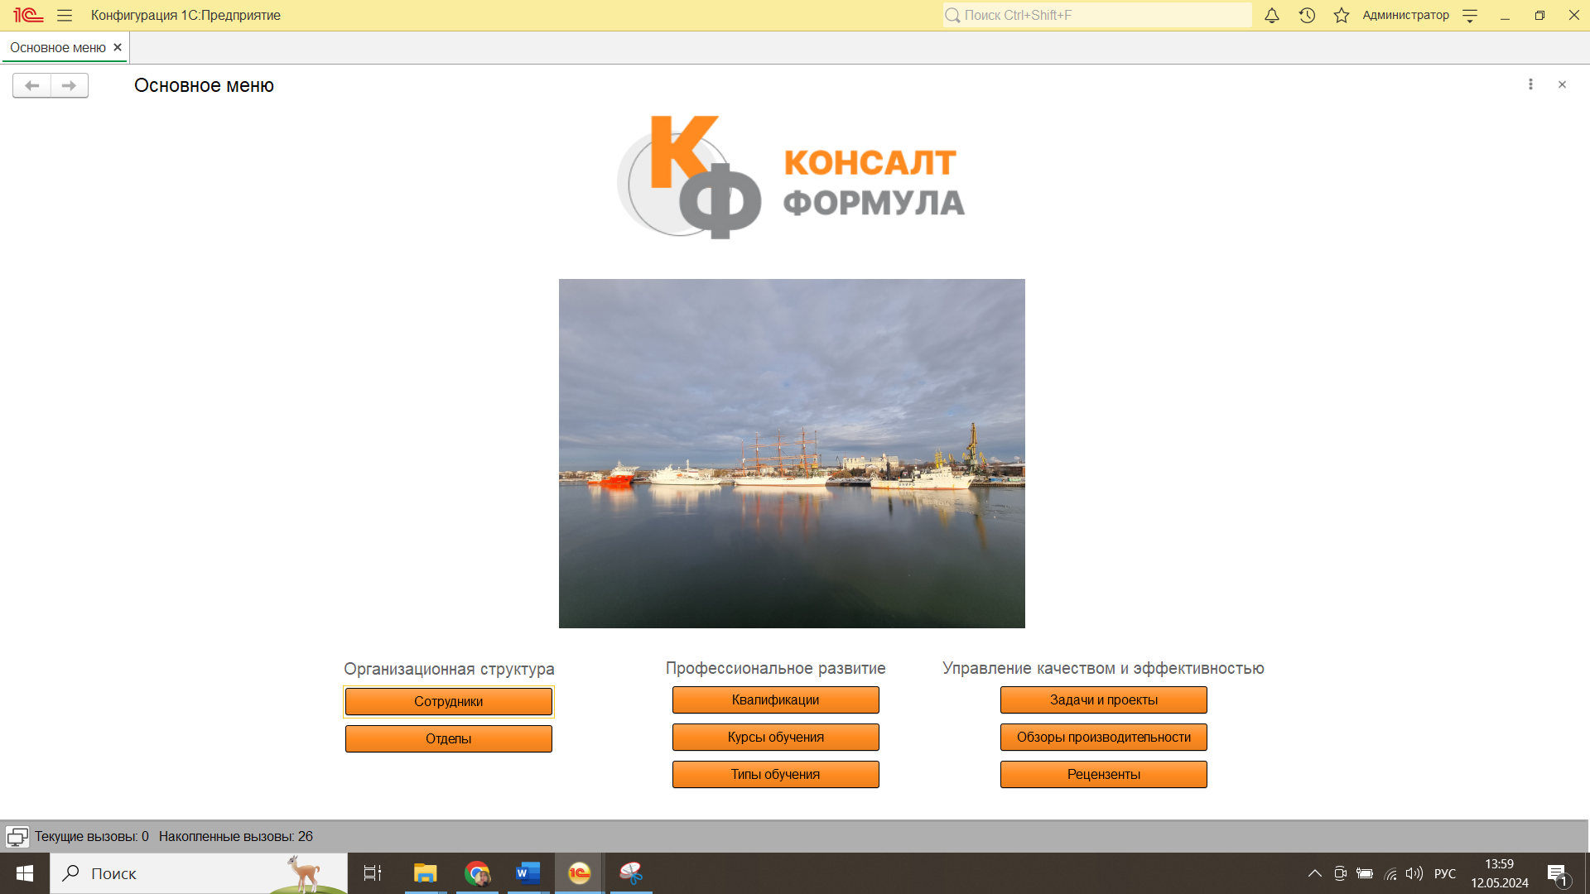

Рисунок 19 – Элементы основного интерфейса АИС

1. Меню навигации: с помощью меню навигации можно получить доступ ко всем функциям системы, таким как управление сотрудниками, отделами, курсами обучения и др.

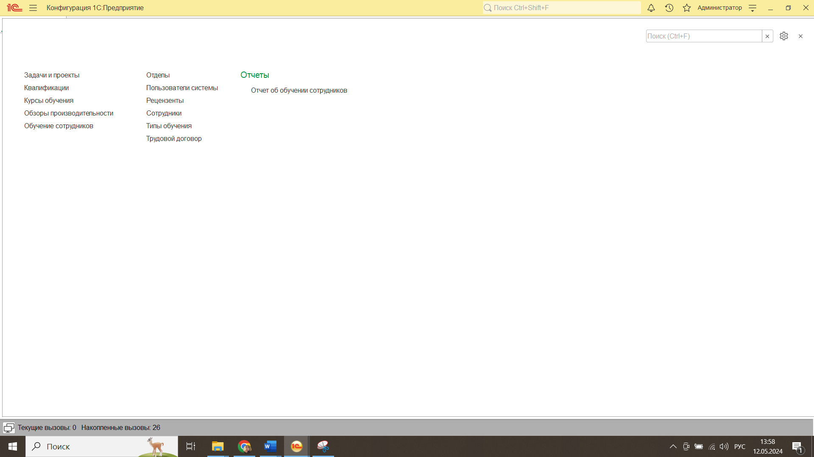

Рисунок 20 – Меню навигации АИС

1. Панель инструментов: здесь расположены основные команды для выполнения операций, такие как добавление, удаление и редактирование записей.



Рисунок 21 – Команды панели инструментов



Рисунок 22 – Команды панели инструментов

1. Рабочая область: В этой области отображается основное содержимое, связанное с текущим разделом или задачей.



Рисунок 23 – Рабочая область АИС

1. Панель информации: здесь отображается дополнительная информация, подсказки и сообщения об ошибках.



Рисунок 24 – Панель информации АИС

Шаг 3: Основные операции

Управление сотрудниками:

1. Для добавления нового сотрудника нажать кнопку "Создать" на панели инструментов, заполнить необходимую информацию в форме и нажать "Записать и закрыть".

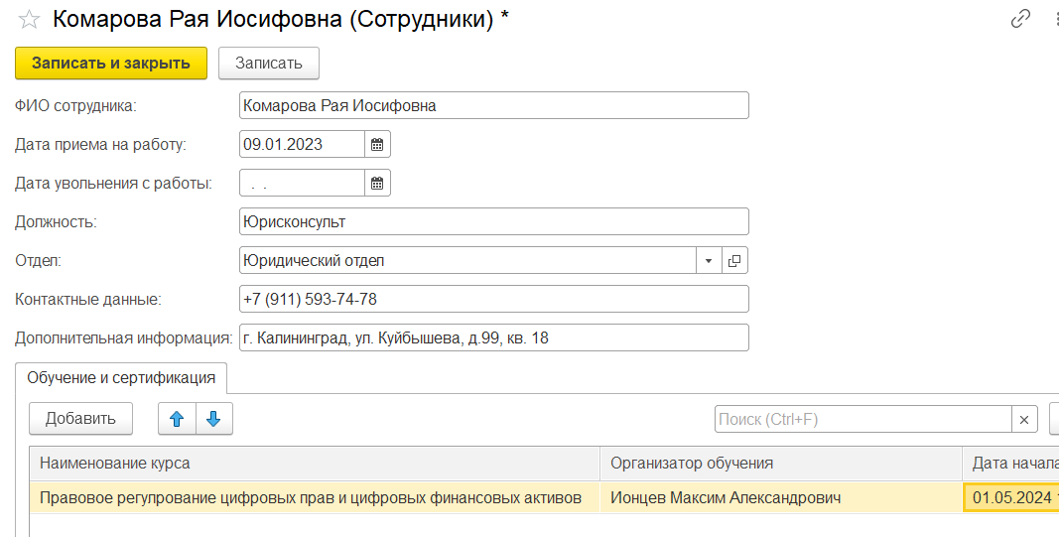

Рисунок 25 – Добавление новых данных

1. Для редактирования существующего сотрудника нужно выбрать его из списка и нажать кнопку "Изменить" или нажать дважды ПКМ. Внести необходимые изменения и сохранить их.

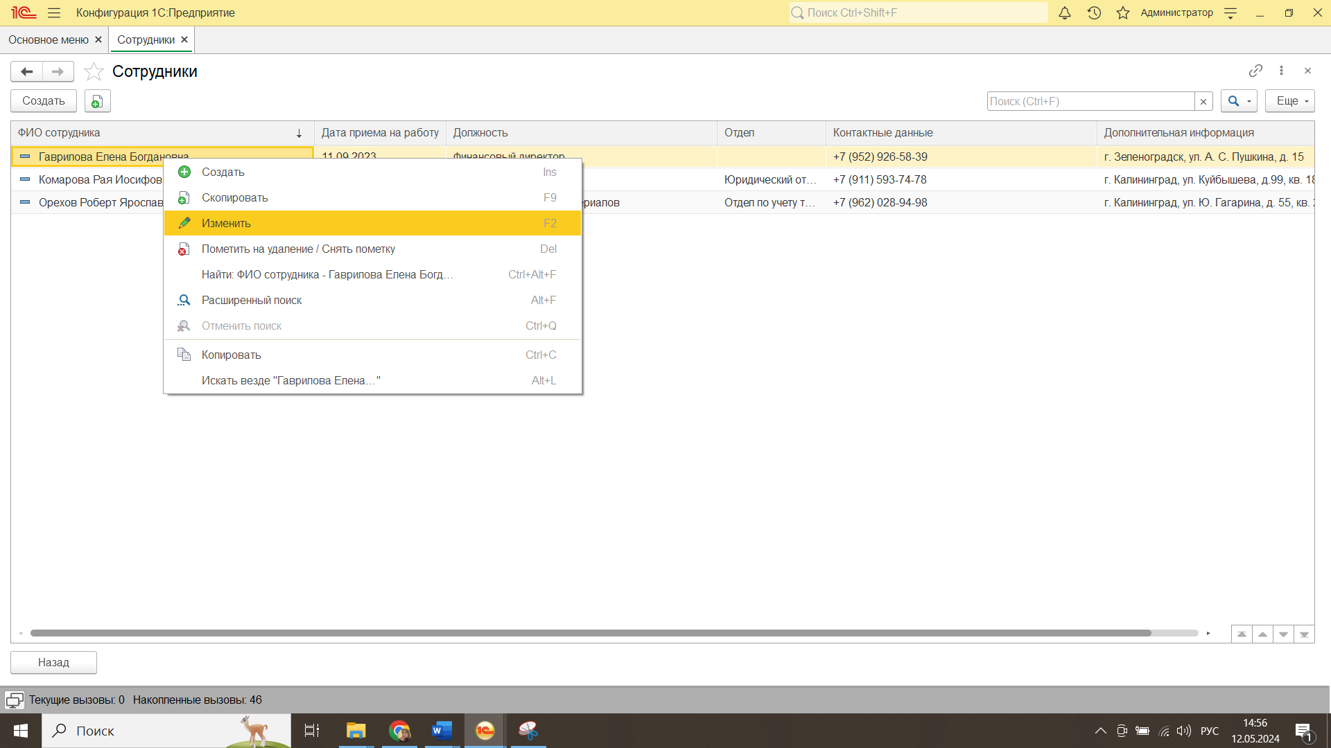

Рисунок 26 – Редакция существующих данных

1. Для удаления сотрудника нужно выбрать его из списка, нажать в правом верхнем углу «Ещё» и далее нажать кнопку "Удалить". Подтвердить удаление, если необходимо.

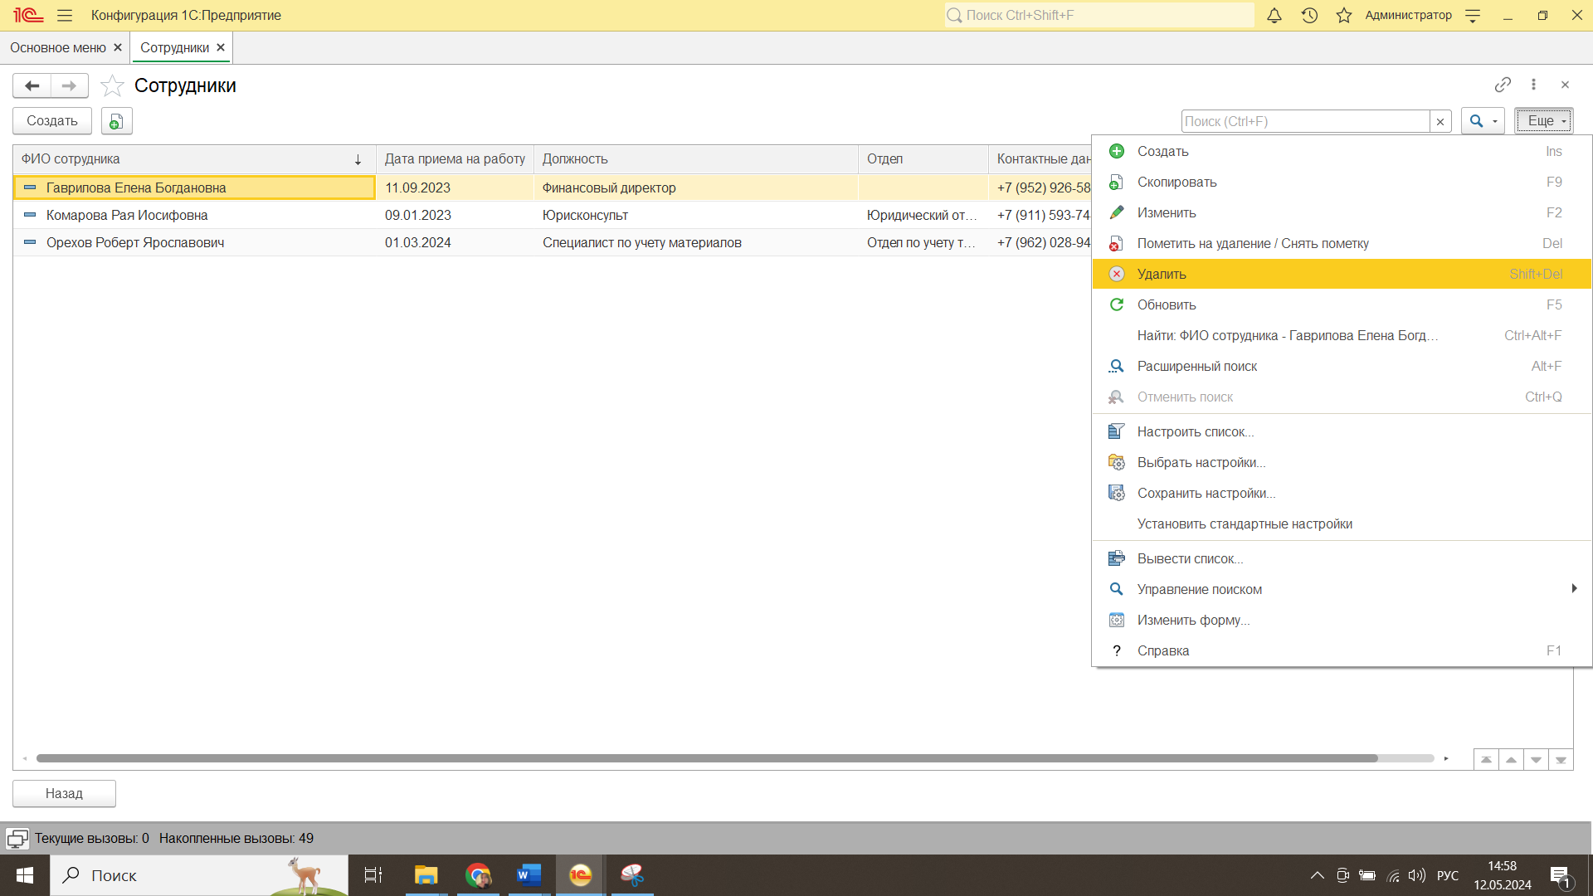

Рисунок 27 – Удаление данных

Управление остальными разделами:

1. Для добавления новых данных используются аналогичные операции, как и при управлении сотрудниками.
2. Редактирование и удаление также осуществляется аналогично.

Шаг 4: Дополнительные функции

1. Поиск и фильтрация: использовать функции поиска и фильтрации для быстрого нахождения нужной информации в списках сотрудников, отделов и курсов обучения.



Рисунок 28 – Функции поиска и фильтрации

1. Отчеты и аналитика: В меню навигации можно найти разделы для генерации отчетов и аналитической информации о сотрудниках, их квалификации и обучении.



Рисунок 29 – Раздел для генерации отчетов

Шаг 5: Поддержка и обратная связь

1. Если возникли вопросы или проблемы при использовании системы, нужно обратиться к администратору или специалисту по поддержке. В настройках программы также можно найти контактные данные для обратной связи с разработчиками.

Заключение

Это руководство поможет начать работу с АИС "Квалификатор сотрудников". Пользуйтесь системой эффективно, следуйте инструкциям и не стесняйтесь обращаться за помощью, если это необходимо. Успешной работы!

# Руководство системного администратора

1. Общие сведения о программе:

Автоматизированная информационная система (АИС) "Квалификатор сотрудников" разработана для управления информацией о сотрудниках, их квалификации, обучении и производительности. Система предоставляет возможности для добавления, просмотра, редактирования и удаления данных о сотрудниках, а также генерации отчетов и аналитической информации.

1. Структура программы:

Система состоит из клиентской и серверной частей. Клиентская часть предоставляет пользовательский интерфейс для работы с данными, в то время как серверная часть обеспечивает хранение и обработку информации.

1. Настройка программы:

Системный администратор ответственен за настройку и поддержку программы. Это включает в себя установку и конфигурацию программного обеспечения, а также обеспечение доступа к системе для пользователей.

1. Проверка программы:

Периодическая проверка работоспособности программы необходима для обеспечения ее стабильной работы. Системный администратор должен проводить тестирование системы, а также мониторинг за производительностью и безопасностью.

1. Дополнительные возможности:

Системный администратор может иметь доступ к дополнительным функциям и возможностям, таким как резервное копирование данных, управление пользователями и настройка безопасности.

1. Сообщения системному администратору:

Система может генерировать сообщения о различных событиях и проблемах, таких как ошибки доступа, неудачные попытки входа и другие. Системный администратор должен следить за этими сообщениями и принимать необходимые меры по их исправлению.

# 3.5 Тестирование автоматизированной информационной системы

Тестирование автоматизированной информационной системы (АИС) "Квалификатор сотрудников" является ключевым этапом разработки, направленным на проверку её функциональности, надёжности и соответствия требованиям. Этот процесс включает в себя несколько этапов, каждый из которых преследует определённые цели и задачи.

Чтобы протестировать базу данных:

1. Запустить 1С в режиме конфигуратора.
2. В меню программы выбрать «Администрирование/Тестирование и исправление».

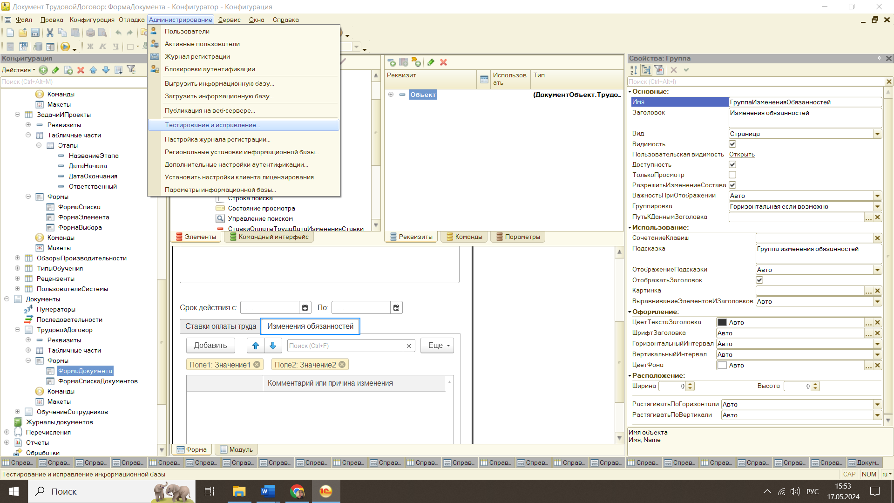

Рисунок 30 – Тестирование и исправление АИС

1. В окне тестирования выбрать нужные режимы и параметры проверки.
2. Нажать «Выполнить» — программа начнет искать ошибки в базе.

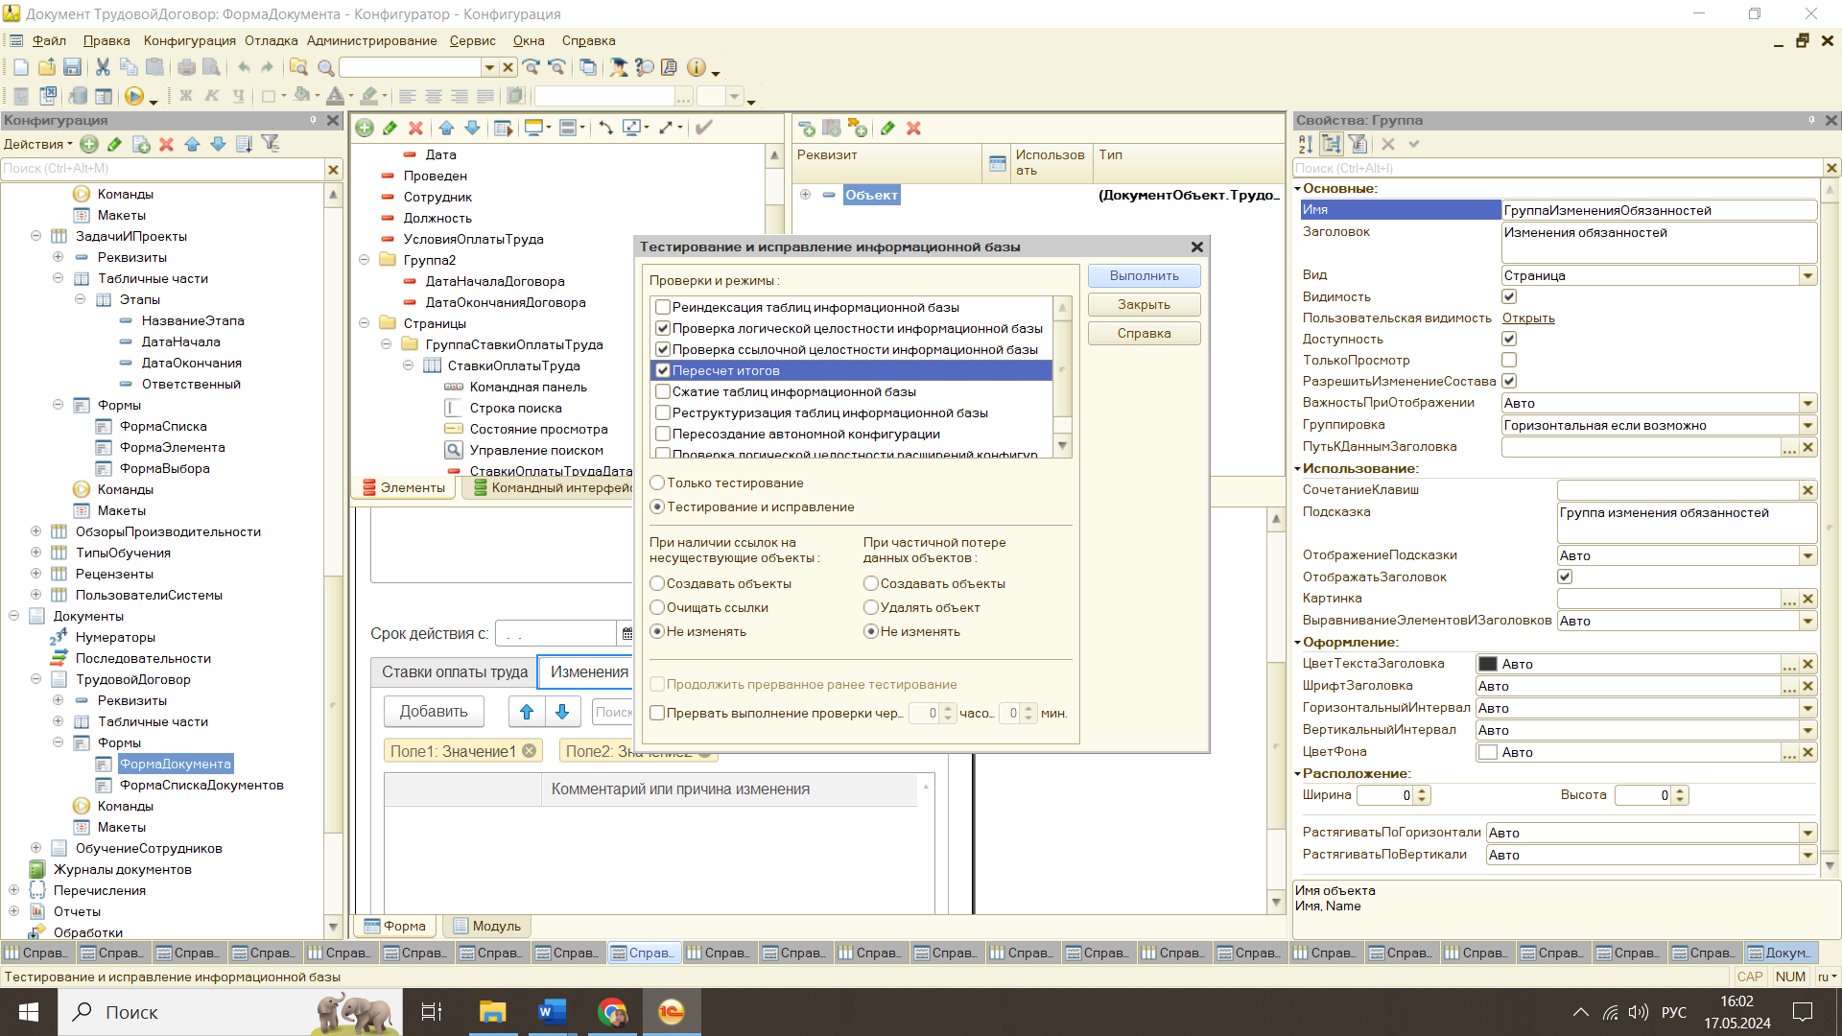

Рисунок 31 – Выбор режимов и параметров проверки

1. После того как завершится тестирование и исправление ошибок, нажать «Закрыть».
2. По окончании проверки можно посмотреть отчет в окне «Служебные сообщения».

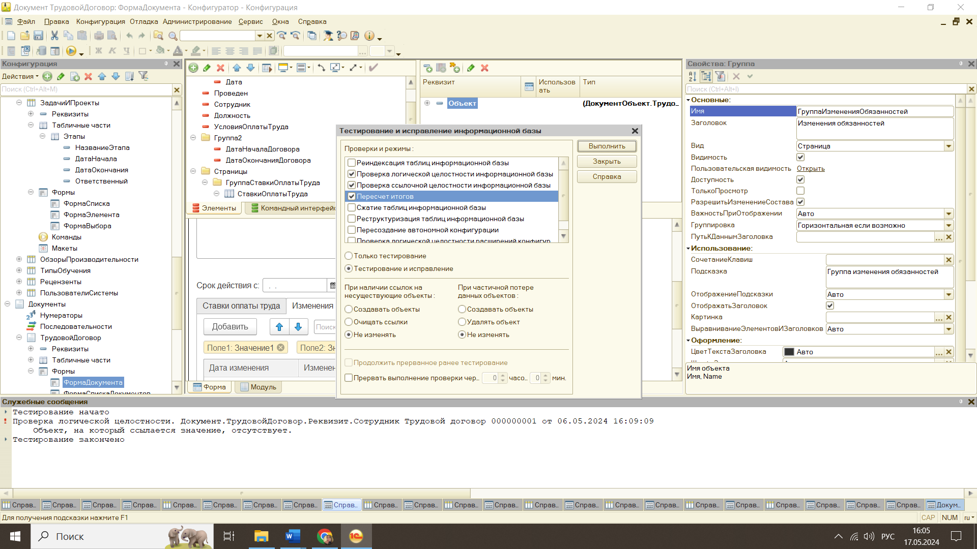

Рисунок 32 – Отчет о тестировании

В результате тестирования была выявлена ошибка и исправлена методом «Очищать ссылки/Удалять объект» — система удалила пустые и поврежденные ссылки/объекты.

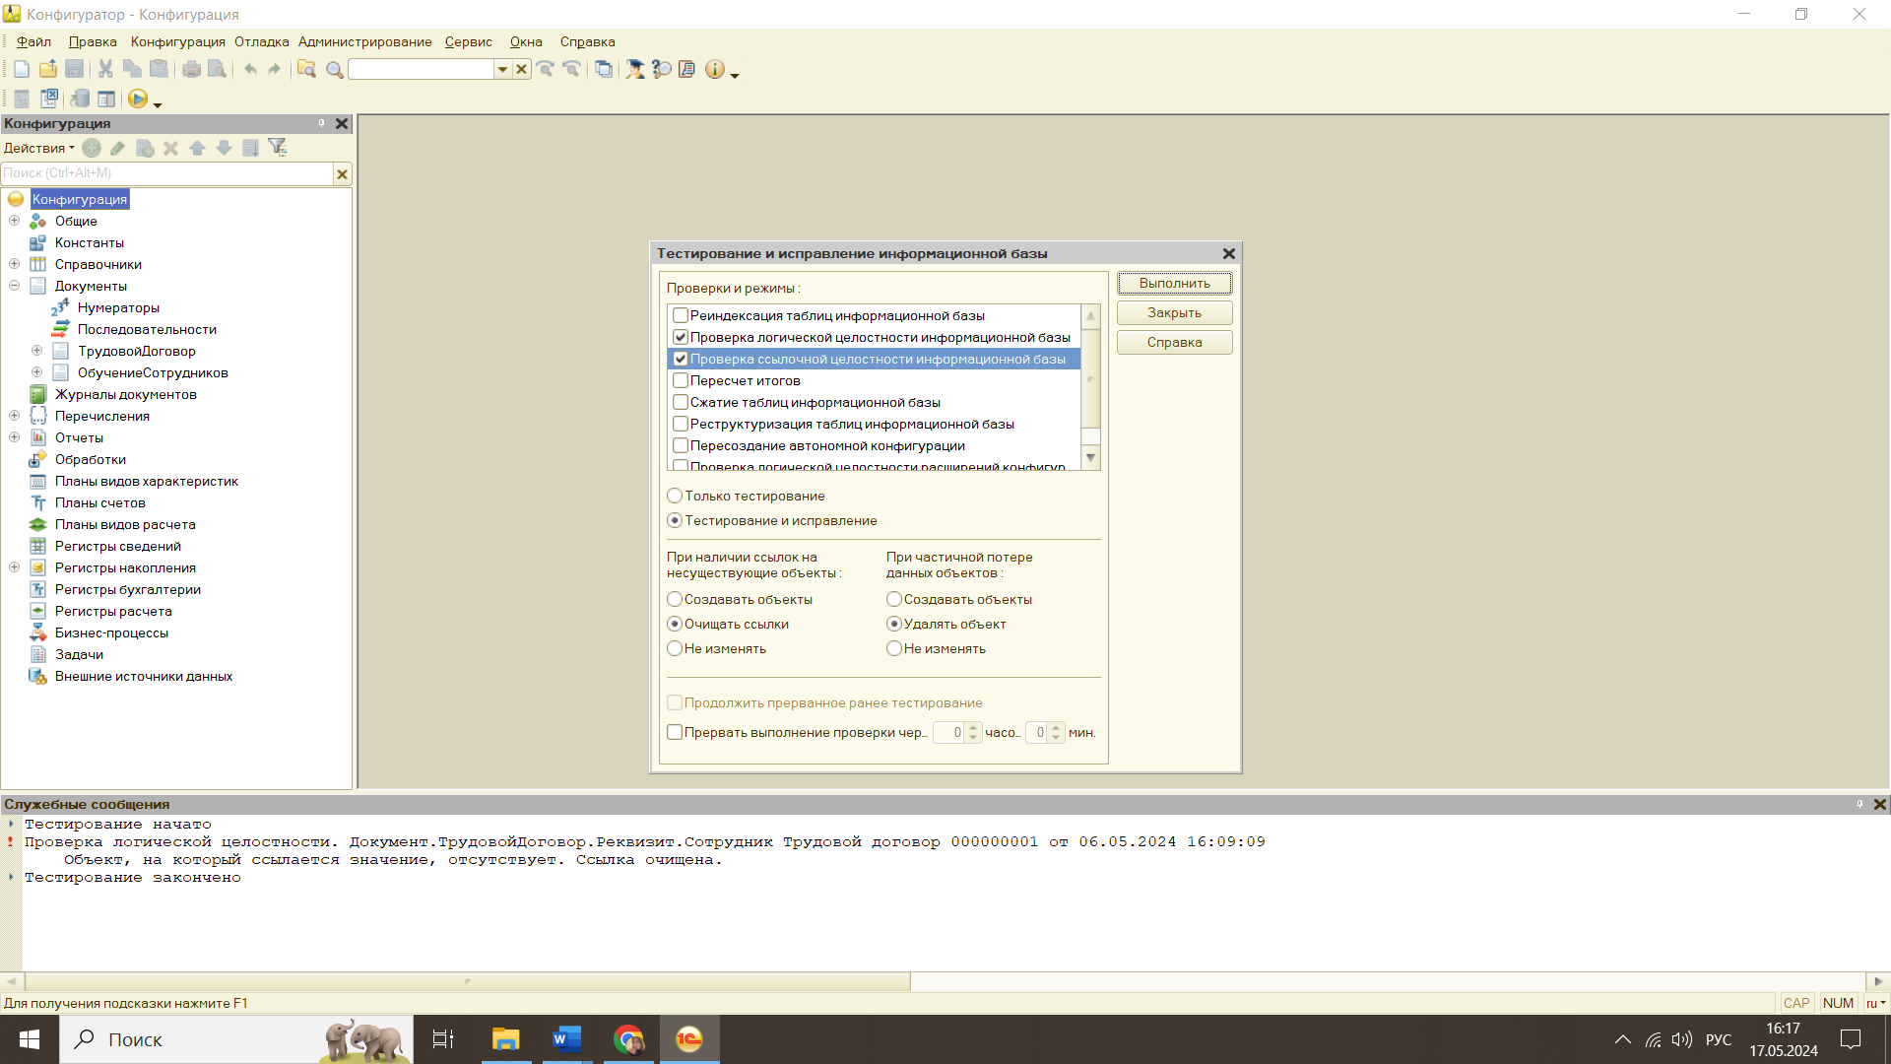

Рисунок 33 – Отчет о тестировании после исправления ошибок

Тестирование АИС "Квалификатор сотрудников" показало, что система соответствует заявленным требованиям и готова к эксплуатации. Проведённые виды тестирования обеспечили всестороннюю проверку системы, что позволило выявить и устранить ошибки и уязвимости. Рекомендации по дальнейшему развитию системы включают регулярное проведение нагрузочного и тестирования безопасности для поддержания надёжности и устойчивости системы в условиях изменяющихся требований и роста объёмов данных.

# 4 Экономическая часть

Для проведения экономических расчетов затрат на разработку и определения итоговой себестоимости проекта "Квалификатор сотрудников" необходимо учитывать несколько ключевых аспектов, таких как затраты на разработку программного обеспечения, затраты на оборудование и инфраструктуру, затраты на персонал, а также прогнозируемую прибыльность проекта.

# 4.1 Определение срока выполнения проекта

Срок выполнения проекта определяется путем суммирования длительности этапов, которые оцениваются экспертным путем в человеко‑днях (чел.-дн.).

Таблица 1 - Трудоемкость работ

|  |  |  |  |  |  |
| --- | --- | --- | --- | --- | --- |
| № п/п | Вид работ | Должность исполнителя | Трудоёмкость, чел.‑дн. | Количество,  Чел | Длительность, дн. |
| 1 | Ознакомление с техническим заданием | Программист | 1 | 1 | 1 |
| 2 | Проектирование структуры АИС | Программист | 4 | 1 | 4 |
| 3 | Разработка макета АИС | Программист | 3 | 1 | 3 |
| 4 | Разработка серверной части АИС | Программист | 10 | 1 | 10 |
| 5 | Разработка клиентской части АИС | Программист | 10 | 1 | 10 |
| 6 | Тестирование | Программист | 2 | 1 | 2 |
| Итого: | | | 31 | 1 | 31 |

На основе трудоёмкости выполнения работ рассчитываются затраты на заработную плату исполнителей работ, являющиеся одной из основных статей калькуляции себестоимости разработки.

Определение расходов на проведение работ производится по следующим статьям:

* материалы (если для разработки необходимо приобрести какие-либо материальные ресурсы, например: программное обеспечение, USB-накопители, справочная литература, кабели и т.п.);
* стоимость машинного времени;
* основная заработная плата;
* дополнительная заработная плата;
* страховые взносы;
* прочие прямые расходы;
* накладные расходы.

Затраты по статье «Материалы» рассчитываются в таблице 2.

Таблица 2 – Расчет затрат по статье «Материалы»

|  |  |  |  |  |
| --- | --- | --- | --- | --- |
| №п/п | Наименование программного и аппаратного обеспечения | Цена за единицу, руб. | Общее количество единиц | Стоимость, руб. |
| 1 | USB-накопитель Kingston 32GB | 640 | 1 | 640 |
| 1 | Персональный компьютер ASUS VivoBook | 72990 | 1 | 72990 |
| 3 | Мышь Logitech M90 | 468 | 1 | 468 |
| 5 | Microsoft Office 2019 | 8147 | 1 | 8147 |
| 6 | Интернет-трафик, месяц | 500 | 1 | 500 |
|  |  |  | Итого: | 82745 |

Стоимость материалов определяется по действующим оптовым ценам.

Стоимость работы ПК определяются по формуле (1):

(1),

где:

Смв – стоимость машинного времени;

Сбал- балансовая стоимость ПК, руб.;

Тэ - нормативный срок эксплуатации ПК, лет;

Тэф – эффективный фонд времени работы ПК в год, час;

Тэкспл – время эксплуатации ПК.

Таблица 3 – Расчет работы ПК

|  |  |
| --- | --- |
| Сбал, руб. | 72990 |
| Тэ, мес. | 24 |
| Тэф, час | 1976 |
| Тэкспл, час | 12000 |
| Смв, руб. | 18469,13 |

Расчет работы ПК:

Расчет стоимости электроэнергии рассчитывается по формуле (2):

(2),

где *СкВт*. – стоимость одного кВт часа энергии, руб. (тариф за 1 кВт-час);

*Н* – расход электроэнергии в час, данным ПК;

*tp* - время работы ПК для решения данной задачи.

Таблица 4 – Расчет стоимости электроэнергии

|  |  |
| --- | --- |
| *СкВт*, руб | 3,86 |
| *Н,*кВт | 0,05 |
| *tp, час* | 288 |
| *Сэлектр, руб.* | 47,864 |

Расчет стоимости электроэнергии:

Расчет затрат на оплату труда:

После расчета трудоёмкости работ видно, что общий объем работ займет 31 день.

Работы проходят в восьмичасовой рабочий день с 8:30 до 17:30 с перерывом на обед с 12:00 – 13:00.

Общий фонд оплаты труда находится по формуле (3), расчет представлен в таблице 5.

(3),

где основная заработная плата (ОЗП) – оклад;

к дополнительной заработной плате (ДЗП) относятся выплаты за нетрудовое время: дежурные и дополнительные отпуска, выплаты за выслугу лет и т. п. ДЗП для работников составляет 24 % от ОЗП.

Таблица 5 – Расчет затрат на оплату труда.

|  |  |
| --- | --- |
| Наименование показателя | Сумма, руб. |
| Оклад (основная заработная плата) | 14000,00 |
| Дополнительная заработная плата | 3360,00 |
| Фонд оплаты труда, базовый | 17360,00 |
| Страховые взносы | 6811,54 |
| Всего | 29379,54 |
| Количество дней работы | 31 |
| Количество рабочих дней в месяце | 23 |
| Фактические затраты на оплату труда, при выполнении проекта, руб., в т.ч. | 45985,37 |

Страховые взносы (СВ)включают в себя:

1) Взносы на обязательное пенсионное страхование в РФ зачисляемые в Пенсионный фонд РФ на выплату страховой части (22%).

2) Взносы на обязательное медицинское страхование работающего населения, зачисляемые в бюджет Федерального фонда обязательного медицинского страхования Рег.№661 (5,1%).

3) Взносы на обязательное социальное страхование на случай временной нетрудоспособности и в связи с материнством Рег.№2200050093 (2,9%).

4) Взносы на обязательное социальное страхование от несчастных случаев на производстве и профессиональных заболеваний Рег.№2200050093 (0,2%).

Затраты по статье «Прочие прямые расходы» составляют 5% к суммарным расходам всех предыдущих статей.

В статью «Накладные расходы» включаются расходы на управление и хозяйственное обслуживание, которые в равной степени относятся ко всем выполняемым работам. По этой статье учитывается заработная плата аппарата управления и общехозяйственных служб, затраты на содержание и текущий ремонт зданий, сооружений и оборудования, амортизационные отчисления на их полное восстановление и капитальный ремонт, расходы по охране труда и т.д. Величина накладных расходов на разработку конкретного комплекса составляет 60% от основной заработной платы.

Таблица 6 – Калькуляция плановой себестоимости.

|  |  |  |
| --- | --- | --- |
| Статьи затрат | Сумма (в руб.) | Структура затрат, % |
| Материалы | 82745,00 | 67,55 |
| Стоимость машинного времени | 18469,13 | 11,73 |
| Стоимость электроэнергии | 47,864 | 0,03 |
| Страховые взносы | 6811,54 | 4,42 |
| Прочие прямые расходы | 6588,63 | 4,19 |
| Накладные расходы | 13177,25 | 8,37 |
| Итого себестоимость | 127839,41 | 100 |

Калькуляция плановой себестоимости разработки представлена в таблице (таблица 7).

Таким образом, определяются все затраты на осуществление разработки, предусмотренные дипломным проектом.

Структура себестоимости проекта предоставлена на диаграмме 1.

Диаграмма 1 – Структура себестоимости проекта

Эффект от разработки определяется в виде прибыли, полученной от её реализации. Для определения цены разработки необходимо её себестоимость увеличить на плановый процент прибыли (принимается на уровне 40 %)

Цена разработки определяется следующим образом (4):

(4)

Прибыль находится по формуле (5):

(5)

где: Цразр – отпускная цена разработки;

Ср – себестоимость разработки;

НП – плановый процент прибыли;

П – прибыль.

Технико-экономические показатели сведены в таблицу 7.

Таблица 7 – Сводная таблица технико-экономических показателей, руб.

|  |  |
| --- | --- |
| Себестоимость разработки (Ср) | 127839,41 |
| Прибыль (П) | 63015,36 |
| Отпускная цена разработки (Цразр) | 220553,77 |

На основание произведенных расчетов, можно сделать вывод, что большую часть затрат приходится на материалы (67,55%) и стоимость машинного времени (11,73%).

Себестоимость проекта составила 127839,41 рублей.

Прибыль проекта составила 63015,36 рублей

# Заключение

В данной дипломной работе была разработана автоматизированная информационная система (АИС) "Квалификатор сотрудников" на базе платформы 1С: Предприятие.

Основные выводы по результатам выполненной работы:

1. В результате работы была создана АИС, предназначенная для управления квалификациями сотрудников. Система включает функционал для ввода, хранения и обработки информации о квалификациях сотрудников, а также для проведения анализа данных.
2. Были разработаны основные модули и компоненты системы, обеспечивающие взаимодействие пользователя с базой данных. Созданы регистры накопления для хранения информации о квалификациях и обучении сотрудников.
3. Разработан интерфейс пользователя, который обеспечивает удобный доступ к функциям системы. Интерфейс интуитивно понятен и адаптирован для использования различными категориями пользователей.
4. Проведено тестирование всех компонентов системы, выявлены и устранены ошибки, что позволило обеспечить стабильную и надежную работу программы.

Все поставленные задачи были выполнены в полном объеме. Разработанная система полностью соответствует целям, заявленным в начале работы, а именно: создание эффективного инструмента для управления квалификациями сотрудников. Система позволяет автоматизировать процессы учета, хранения и анализа данных о квалификациях сотрудников, что значительно упрощает работу отдела кадров и повышает общую эффективность управления персоналом.

Разработанное программное решение может быть рекомендовано для использования в компаниях, где требуется систематизация и управление данными о квалификациях сотрудников. Система может быть интегрирована с существующими информационными системами предприятия, что позволит улучшить качество управления персоналом и повысить оперативность принятия управленческих решений.

Предложения по использованию разработанного решения:

1. Внедрение системы в отделах кадров средних и крупных предприятий для автоматизации процессов управления квалификациями сотрудников.
2. Использование системы для проведения регулярных аттестаций и оценки эффективности обучения сотрудников.
3. Интеграция с другими системами управления персоналом, используемыми в компании, для создания единой информационной среды.

Научная, социальная и экономическая ценность работы:

1. Разработка и внедрение системы "Квалификатор сотрудников" демонстрирует возможность эффективного применения технологий 1С: Предприятие для решения задач управления персоналом, что может стать основой для дальнейших научных исследований в области автоматизации управления трудовыми ресурсами.
2. Система способствует повышению прозрачности и объективности в управлении квалификациями сотрудников, что положительно сказывается на мотивации персонала и способствует развитию корпоративной культуры.
3. Автоматизация процессов управления квалификациями сотрудников позволяет снизить затраты на ручной труд, минимизировать ошибки, повысить эффективность использования рабочего времени и, как следствие, улучшить финансовые показатели компании.

Перспективы развития предложенного решения:

1. Внедрение дополнительных модулей для управления обучением, сертификацией и карьерным ростом сотрудников.
2. Создание интерфейсов для обмена данными с внешними образовательными платформами и системами учета рабочего времени.
3. Разработка инструментов для глубокой аналитики и построения отчетов на основе данных, хранящихся в системе.
4. Разработка мобильных версий системы для обеспечения доступа пользователей к функционалу системы с мобильных устройств.

Таким образом, работа над проектом АИС "Квалификатор сотрудников" на базе 1С: Предприятие продемонстрировала высокую эффективность выбранного подхода к автоматизации управления квалификациями сотрудников, а также выявила значительные перспективы для дальнейшего развития и применения данной системы в различных отраслях.

Список использованных источников

1. М. Г. Радченко, Е. Ю. Хрусталева «1C: Предприятие 8.3. Практическое пособие разработчика. Примеры и типовые приемы. Издание 3» - 2019г.
2. Е. Ю. Хрусталева «Разработка сложных отчётов в «1С: Предприятии 8». Система компоновки данных. Издание 3-е, стереотипное» - 2019г.
3. В.А. Ажеронок, А.В. Островерх, М.Г. Радченко, Е.Ю. Хрусталева «Разработка интерфейса прикладных решений на платформе "1С: Предприятие 8".  
   Издание 2, стереотипное» - 2019г.
4. В.А. Ажеронок, А.В. Островерх, М.Г. Радченко, Е.Ю. Хрусталева «Разработка интерфейса прикладных решений на платформе "1С: Предприятие 8".  
   Издание 2, стереотипное» - 2019г.
5. Кашаев, Сергей 1С: Предприятие 8.2. Программирование и визуальная разработка на примерах / Сергей Кашаев. - М.: БХВ-Петербург, **2020. - 416**c.
6. Бартеньев, О. 1С: Предприятие. Программирование для всех / О. Бартеньев. - М.: Диалог МИФИ, **2022**. - 464 c.
7. <https://its.1c.ru/> - сервис информационной поддержки пользователей программ 1С.
8. <https://1c.ru/> - официальный сайт фирмы 1С.
9. <https://www.youtube.com/watch?v=vvMFFsExH_w&t=1327s&ab_channel=%D0%A2%D0%95%D0%A5%D0%9F%D0%9E%D0%94%D0%94%D0%95%D0%A0%D0%96%D0%9A%D0%90> – видеоматериал по загрузке картинок в базу 1С, 21:20
10. <https://www.youtube.com/watch?v=XDCY5_5Y7lA&ab_channel=%D0%90%D1%80%D0%B5%D0%BD%D0%B4%D0%B01%D0%A1%D0%B2%D0%BE%D0%B1%D0%BB%D0%B0%D0%BA%D0%B5-%D0%92%D0%B0%D1%88%D0%B0%D0%BE%D0%BD%D0%BB%D0%B0%D0%B9%D0%BD%D0%B1%D1%83%D1%85%D0%B3%D0%B0%D0%BB%D1%82%D0%B5%D1%80%D0%B8%D1%8F> – видеоматериал о тестировании и исправлении информационной базы.

# Приложение A. Листинги программы

Справочник ПользователиСистемы: ФормаСписка:

&НаСервере

Процедура УдалитьПользователяНаСервере(Имя)

СправочникПользователь = Справочники.ПользователиСистемы.НайтиПоНаименованию(Имя);

Пользователь = СправочникПользователь.Получитьобъект();

ПользователиИнформационнойБазы.НайтиПоИмени(Имя) ;

Пользователь.Удалить();

КонецПроцедуры

&НаКлиенте

Процедура УдалитьПользователя(Команда)

ТД = Элементы.Список.ТекущиеДанные;

УдалитьИб(ТД.Логин);

УдалитьПользователяНаСервере(ТД.Наименование) ;

Элементы.Список.Обновить ()

КонецПроцедуры

&НаСервере

Процедура УдалитьИБ(Логин)

ПользовательИБ = ПользователиИнформационнойБазы.НайтиПоИмени(Логин) ;

Если ПользовательИБ = Неопределено Тогда

Сообщить ("Вы удалили пользователя!");

Иначе

ПользовательИБ.Удалить();

Сообщить ("Пользователь удалён.")

КонецЕсли;

КонецПроцедуры

Справочник ПользователиСистемы.ФормаСписка:

&НаСервере

Процедура ПередЗаписьюНаСервере(Отказ, ТекущийОбъект, ПараметрыЗаписи)

Запрос = Новый Запрос;

Запрос.Текст =

"ВЫБРАТЬ

| ПользователиСистемы.Логин КАК Логин,

| ПользователиСистемы.УникальныйИдентификатор КАК УникальныйИдентификатор

|ИЗ

| Справочник.ПользователиСистемы КАК ПользователиСистемы

|ГДЕ

| ПользователиСистемы.Логин = &Логин";

Запрос.УстановитьПараметр("Логин", ТекущийОбъект.Логин);

РезультатЗапроса = Запрос.Выполнить().Выбрать();

Если РезультатЗапроса.Следующий() Тогда

Если РезультатЗапроса.Количество() = 0 ИЛИ ТекущийОбъект.УникальныйИдентификатор = РезультатЗапроса.УникальныйИдентификатор Тогда

ПользовательСсылка = ПользователиИнформационнойБазы.НайтиПоУникальномуИдентификатору(ТекущийОбъект.УникальныйИдентификатор);

Если ПользовательСсылка = Неопределено Тогда

НовыйПользователь = ПользователиИнформационнойБазы.СоздатьПользователя();

НовыйПользователь.Имя = Объект.Логин;

НовыйПользователь.Пароль = Объект.Пароль;

НовыйПользователь.ПолноеИмя = Объект.Наименование;

Если Объект.Роль = Перечисления.Роль.Администратор Тогда

НовыйПользователь.Роли.Добавить(Метаданные.Роли.Администратор);

ИначеЕсли Объект.Роль = Перечисления.Роль.ДиректорОрганизации Тогда

НовыйПользователь.Роли.Добавить(Метаданные.Роли.ДиректорОрганизации);

Иначе

//Все остальные

НовыйПользователь.Роли.Добавить(Метаданные.Роли.Пользователи);

КонецЕсли;

НовыйПользователь.ПоказыватьВСпискеВыбора = Истина;

НовыйПользователь.Записать();

ТекущийОбъект.УникальныйИдентификатор = НовыйПользователь.УникальныйИдентификатор;

Иначе

ПользовательСсылка.Пароль = Объект.Пароль;

ПользовательСсылка.ПолноеИмя = Объект.Наименование;

ПользовательСсылка.Роли.Очистить();

Если Объект.Роль = Перечисления.Роль.Администратор Тогда

НовыйПользователь.Роли.Добавить(Метаданные.Роли.Администратор);

ИначеЕсли Объект.Роль = Перечисления.Роль.ДиректорОрганизации Тогда

НовыйПользователь.Роли.Добавить(Метаданные.Роли.ДиректорОрганизации);

Иначе

//Все остальные

НовыйПользователь.Роли.Добавить(Метаданные.Роли.Пользователи);

КонецЕсли;

ПользовательСсылка.Записать();

КонецЕсли;

Иначе

Сообщ = Новый СообщениеПользователю;

Сообщ.Текст = "Пользователь с таким логином уже существует!";

Сообщ.Сообщить();

Отказ = Истина;

КонецЕсли;

Иначе

НовыйПользователь = ПользователиИнформационнойБазы.СоздатьПользователя();

НовыйПользователь.Имя = Объект.Логин;

НовыйПользователь.Пароль = Объект.Пароль;

НовыйПользователь.ПолноеИмя = Объект.Наименование;

Если Объект.Роль = Перечисления.Роль.Администратор Тогда

НовыйПользователь.Роли.Добавить(Метаданные.Роли.Администратор);

ИначеЕсли Объект.Роль = Перечисления.Роль.ДиректорОрганизации Тогда

НовыйПользователь.Роли.Добавить(Метаданные.Роли.ДиректорОрганизации);

Иначе

//Все остальные

НовыйПользователь.Роли.Добавить(Метаданные.Роли.Пользователи);

КонецЕсли;

НовыйПользователь.ПоказыватьВСпискеВыбора = Истина;

НовыйПользователь.Записать ();

ТекущийОбъект.УникальныйИдентификатор = НовыйПользователь.УникальныйИдентификатор;

КонецЕсли;

КонецПроцедуры

Конфигурация Конфигурация: ОсновноеМеню:

//Меню Организация

&НаКлиенте

Процедура Сотрудники(Команда)

ОткрытьФорму("Справочник.Сотрудники.Форма.ФормаСписка");

КонецПроцедуры

&НаКлиенте

Процедура Отделы(Команда)

ОткрытьФорму("Справочник.Отделы.Форма.ФормаСписка");

КонецПроцедуры

//Меню Профессиональное развитие

&НаКлиенте

Процедура Квалификации(Команда)

ОткрытьФорму("Справочник.Квалификации.Форма.ФормаСписка");

КонецПроцедуры

&НаКлиенте

Процедура КурсыОбучения(Команда)

ОткрытьФорму("Справочник.КурсыОбучения.Форма.ФормаСписка");

КонецПроцедуры

&НаКлиенте

Процедура ТипыОбучения(Команда)

ОткрытьФорму("Справочник.ТипыОбучения.Форма.ФормаСписка");

КонецПроцедуры

//Меню Управление качеством и эффективностью

&НаКлиенте

Процедура ЗадачиИПроекты(Команда)

ОткрытьФорму("Справочник.ЗадачиИПроекты.Форма.ФормаСписка");

КонецПроцедуры

&НаКлиенте

Процедура ОбзорыПроизводительности(Команда)

ОткрытьФорму("Справочник.ОбзорыПроизводительности.Форма.ФормаСписка");

КонецПроцедуры

&НаКлиенте

Процедура Рецензенты(Команда)

ОткрытьФорму("Справочник.Рецензенты.Форма.ФормаСписка");

КонецПроцедуры

Справочник КурсыОбучения: ФормаСписка:

&НаКлиенте

Процедура КнопкаОтчет(Команда)

ОткрытьФорму("Отчет.ОтчетОбОбученииСотрудников.ФормаОбъекта");

КонецПроцедуры

&НаКлиенте

Процедура КнопкаДокументыОбучения(Команда)

ОткрытьФорму("Документ.ОбучениеСотрудников.ФормаСписка");

КонецПроцедуры

Справочник Сотрудники: ФормаОбучениеИСертифкация:

&НаКлиенте

Процедура АдресКартинкиНажатие(Элемент, СтандартнаяОбработка)

Оповещение = Новый ОписаниеОповещения("АдресКартинкиНажатиеЗавершение",ЭтотОбъект);

НачатьПомещениеФайла(Оповещение,,,Истина,УникальныйИдентификатор);

СтандартнаяОбработка = Ложь;

КонецПроцедуры

Процедура АдресКартинкиНажатиеЗавершение(Результат, Адрес, ПомещеемыйФайл,ДополнительныеПраметры) Экспорт

Если НЕ Результат Тогда

Возврат;

КонецЕсли;

АдресКартинки = Адрес;

Модифицированность = Истина;

КонецПроцедуры

&НаСервере

Процедура ПередЗаписьюНаСервере(Отказ, ТекущийОбъект, ПараметрыЗаписи)

i = 0;

Для каждого Строка Из Объект.ОбучениеИСертификация Цикл

Если СокрЛП(Строка.АдресКартинки)="" Тогда

//Адреса картинки нет

ТекущийОбъект.ОбучениеИСертификация[i].СертификатИзображение="";

ИначеЕсли ЭтоАдресВременногоХранилища(Строка.АдресКартинки) Тогда

ДвоичныеДанные = ПолучитьИзВременногоХранилища(Строка.АдресКартинки);

ТекущийОбъект.ОбучениеИСертификация[i].СертификатИзображение = Новый ХранилищеЗначения(ДвоичныеДанные, Новый СжатиеДанных(9));

Иначе

//Есть какой-то адрес, но это не адрес временного хранилища

КонецЕсли;

i = i+1;

КонецЦикла;

КонецПроцедуры

&НаСервере

Процедура ПриСозданииНаСервере(Отказ, СтандартнаяОбработка)

Если Объект.ОбучениеИСертификация.Количество()>0 Тогда

АдресКартинки = ПолучитьНавигационнуюСсылку(Объект.Ссылка, "ОбучениеИСертификация.СертификатИзображение",0);

КонецЕсли;

//Если у нас несколько строк, то надо заново создать все временные хранилища из внутренних хранилищ

i = 0;

Для Каждого Строка Из Объект.ОбучениеИСертификация Цикл

Строка.АдресКартинки = ПолучитьНавигационнуюСсылку(Объект.Ссылка, "ОбучениеИСертификация.СертификатИзображение", i);

i = i+1;

КонецЦикла;

КонецПроцедуры

&НаСервере

Процедура ОчиститьИзображениеВХранилищеНаСервере(пНомСтроки)

//Получаем доступ к объекту

Об = РеквизитФормыВЗначение("Объект");

Об.ОбучениеИСертификация[пНомСтроки-1].СертификатИзображение="";

КонецПроцедуры

&НаКлиенте

Процедура ОчиститьИзображение(Команда)

ТекСтрока = Элементы.ОбучениеИСертификация.ТекущиеДанные;

Если ТекСтрока = Неопределено Тогда

Сообщить("Выберите строку для очистки");

Иначе

ТекСтрока.АдресКартинки = "";

ОчиститьИзображениеВХранилищеНаСервере(ТекСтрока.НомерСтроки);

АдресКартинки = " ";

Модифицированность = Истина;

КонецЕсли;

КонецПроцедуры

&НаКлиенте

Процедура ЗагрузитьИзображение(Команда)

Перем ВыбранноеИмя,АдресВременногоХранилища;

ТекСтрока = Элементы.ОбучениеИСертификация.ТекущиеДанные;

Если ТекСтрока = Неопределено Тогда

Сообщить("Выберите строку для загрузки");

Иначе

ОбработкаОкончанияПомещения = Новый ОписаниеОповещения("ОбработчикОкончанияПомещения", ЭтотОбъект);

ТекСтрока.АдресКартинки="";

НачатьПомещениеФайла(ОбработкаОкончанияПомещения, ТекСтрока.АдресКартинки, , Истина, ЭтотОбъект.УникальныйИдентификатор);

Модифицированность=Истина;

КонецЕсли;

КонецПроцедуры

&НаКлиенте

Процедура ОбработчикОкончанияПомещения(Результат, Адрес, ВыбранноеИмяФайла, ДополнительныеПараметры) Экспорт

Если Результат Тогда

АдресКартинки = Адрес; //Верхнее изображение

ТекСтрока = Элементы.ОбучениеИСертификация.ТекущиеДанные;

ТекСтрока.АдресКартинки=Адрес;

Иначе

Сообщить("Файл не был помещен.");

КонецЕсли

КонецПроцедуры

&НаКлиенте

Процедура ОбучениеИСертификацияКолонкаЗагрузкаСертификатаИзФайлаОбработкаВыбора(Элемент, ВыбранноеЗначение, СтандартнаяОбработка)

Оповещение = Новый ОписаниеОповещения("АдресКартинкиНажатиеЗавершение",ЭтотОбъект);

НачатьПомещениеФайла(Оповещение,,,Истина,УникальныйИдентификатор);

СтандартнаяОбработка = Ложь;

КонецПроцедуры

&НаКлиенте

Процедура ОбучениеИСертификацияПриАктивизацииЯчейки(Элемент)

ТекСтрока = Элементы.ОбучениеИСертификация.ТекущиеДанные;

Если ТекСтрока<> неопределено Тогда

АдресКартинки= ТекСтрока.АдресКартинки;

КонецЕсли;

КонецПроцедуры

# Приложение Б

**ОТЗЫВ**

**РУКОВОДИТЕЛЯ ВЫПУСКНОЙ КВАЛИФИКАЦИОННОЙ РАБОТЫ**

Разработка автоматизированной информационной системы «Квалификатор сотрудников на базе 1С: Предприятие_______________________________________________________

(тема ВКР)

Обучающаяся _Дубицкая Алеся Александровна_____________________________________________________

(Ф.И.О. полностью)

группа ИСп 20-1____________________________________________________

специальность: 09.02.07 «Информационные системы и программирование»

Качественные характеристики выполненной выпускной квалификационной работы

1. Актуальность проблемы: Автоматизированные информационные системы играют ключевую роль в управлении персоналом в современных организациях. Разработка «Квалификатора сотрудников на базе 1С: Предприятие» позволяет значительно повысить эффективность управления кадровым потенциалом, что особенно актуально в условиях цифровой трансформации бизнеса. Проект решает важные задачи по автоматизации процессов оценки квалификаций сотрудников, планированию их обучения и ведению отчетности, что способствует повышению общей производительности и конкурентоспособности компании._________________

2. Целесообразность и практическая значимость проекта: Проект обладает высокой практической значимостью, так как автоматизация процессов управления квалификациями сотрудников и их обучения позволяет существенно сократить затраты времени и ресурсов на выполнение этих задач. Внедрение данной системы в компании улучшит качество управления персоналом, обеспечит прозрачность процессов и повысит удовлетворенность сотрудников благодаря четко структурированной системе обучения и оценки. Практическая ценность также заключается в гибкости и масштабируемости решения, что позволяет адаптировать систему под потребности конкретного предприятия._______________________________________________________

3. Качество оформление ВКР (соответствие основным требованиям ГОСТ и методическим рекомендациям): Выпускная квалификационная работа оформлена в соответствии с требованиями ГОСТ и методическими рекомендациями. Текстовая часть работы структурирована, содержит необходимые разделы, графическую и табличную информацию. Все диаграммы и схемы выполнены на высоком уровне и способствуют лучшему восприятию материала.______________________________________________

4. Характеристика выполнения разделов ДП (соответствие заданию, положительные качества, недостатки, качество графической части): Все разделы дипломного проекта выполнены в полном соответствии с заданием. Работа включает подробное описание теоретических аспектов, обоснование выбора технологий и инструментов, реализацию и тестирование системы, а также анализ результатов. Положительные качества включают тщательное проработку функционала системы, ясность и логичность изложения. Недостатки минимальны и не влияют на общую оценку проекта. Графическая часть выполнена качественно, все диаграммы и схемы наглядны и легко воспринимаются.___________________________________________________

5. Характеристика деятельности выпускника во время выполнения ДП (самостоятельность, ответственность, умение пользоваться справочной литературой, выполнение индивидуального графика): Дубицкая Алеся Александровна проявила высокий уровень самостоятельности и ответственности при выполнении дипломного проекта. Она демонстрировала умение пользоваться справочной литературой и дополнительными источниками информации. Индивидуальный график выполнения работы был соблюден, что свидетельствует о хороших организационных навыках и умении планировать свое время.

Замечания: Необходимо обратить внимание на более детальное тестирование системы на различных этапах разработки для выявления возможных мелких ошибок и неточностей.

Рекомендации: Рекомендуется доработать систему с учетом интеграции дополнительных модулей для расширения функционала и удобства использования.

Подготовка обучающегося соответствует/ не соответствует

________________________________________________________________________

(ненужное зачеркнуть)

требованиям Государственного образовательного стандарта среднего профессионального образования по специальности.

Обучающаяся Дубицкая Алеся Александровна допущена к процедуре защиты.

(Ф.И.О.)

Рекомендуемая оценка: ____________________________________________

(отлично, хорошо, удовлетворительно)

Руководитель ВКР: ________ Большакова-Стрекалова А.В.

(подпись) (Ф.И.О.)

«19» июня 2024 г.

# Приложение В:

**РЕЦЕНЗИЯ**

**НА ВЫПУСКНУЮ КВАЛИФИКАЦИОННУЮ РАБОТУ**

Обучающейся _ Дубицкая Алеся Александровна

(Ф.И.О.)

на тему: Разработка автоматизированной информационной системы «Квалификатор сотрудников» на базе 1С: Предприятие_______________

1. Актуальность, новизна проблемы:

Разработка автоматизированной информационной системы для квалификации сотрудников является крайне актуальной задачей в современном мире, где управление персоналом играет ключевую роль в успехе организации. Проект обладает высокой новизной за счет интеграции с популярной платформой 1С: Предприятие, что обеспечивает его широкую применимость и удобство использования. Система позволяет автоматизировать процесс оценки и обучения сотрудников, что значительно повышает эффективность и прозрачность управления кадровыми ресурсами.___________________________________________

2. Оценка содержания работы:

Работа выполнена на высоком уровне и включает в себя все необходимые разделы: от постановки проблемы и анализа существующих решений до разработки, тестирования и внедрения системы. Содержание работы логично структурировано, все разделы связаны между собой и последовательно раскрывают тему. Теоретическая часть работы подкреплена практическими примерами, а также содержится детальное описание процесса разработки системы и ее тестирования._____________

1. Положительные стороны работы

* Проект демонстрирует высокий уровень проработки и глубину анализа.
* Реализация системы соответствует современным требованиям и_______ стандартам.____________________________________________________
* В работе использованы передовые технологии и методы разработки.
* Система обладает гибкостью и масштабируемостью, что позволяет адаптировать ее под различные нужды организаций.
* Обширное тестирование системы гарантирует ее надежность и стабильность в работе.__________________________________________

1. Практическое значение и рекомендации по внедрению:

Разработанная система имеет значительное практическое значение, так как позволяет автоматизировать важные процессы управления персоналом. Она может быть использована в различных организациях для повышения эффективности работы с кадрами, планирования обучения и повышения квалификации сотрудников. Рекомендуется внедрение системы в компаниях среднего и крупного бизнеса для оптимизации процессов управления персоналом.

5. Недостатки и замечания по работе

Работа не содержит значительных недостатков. Единственное замечание касается необходимости более детального описания некоторых модулей системы, что позволит лучше понять их функциональность и возможные улучшения в будущем.

6.Рекомендуемая оценка: _________________________________________________________

(отлично, хорошо, удовлетворительно)

Рецензент ______________ Севастьянова Л.В., директор ООО «КОНСАЛТ ФОРМУЛА»

МП (подпись) (Ф.И.О., место работы, должность)

«19» июня 2024 г.